
České vysoké učení technické v Praze
Fakulta stavební
Katedra silničních staveb

Oběhové hospodářství v dopravní infrastruktuře: prověření metody BIM s vazbou na predikci vzniku stavebního odpadu z demolic a vyhodnocení uhlíkové stopy

Studie k odborné rozpravě

únor 2026
Autor: Ing. Zdeněk Fulka
Školitel: doc. Ing. Jan Valentin, Ph.D.
Studijní program: Konstrukce a dopravní stavby

Abstrakt
Dopravní infrastruktura představuje dlouhodobé materiálové „zásobníky“ a současně významný zdroj budoucích stavebních a demoličních odpadů. V českém prostředí tvoří stavební a demoliční odpady více než polovinu celkové produkce odpadů, což zvyšuje naléhavost systematické prevence, separace a řízení materiálových toků v celém životním cyklu infrastrukturních staveb [5]. Přístup cirkulární ekonomiky se v tomto kontextu opírá o principy prodloužení životnosti, opětovného použití, recyklace a minimalizace ztráty hodnoty. Cílem tohoto podkladu k odborné rozpravě je navrhnout a vědecky odůvodnit integrovaný rámec, který propojuje metodu Building Information Modeling (BIM) s (i) predikcí vzniku stavebního odpadu z demolic a (ii) vyhodnocením uhlíkové stopy/Whole Life Carbon (WLC) u dopravních staveb [35]. Hlavní argument dosavadní vědecké práce je, že BIM může fungovat jako datová páteř pro „materiálový pas“ infrastruktury: místo budoucí „hromady odpadu“ je možné na konci životního cyklu získat inventarizovanou a klasifikovanou zásobu materiálů, jejíž zhodnocení může přinést současně uhlíkové i finanční úspory. Tento směr není pouze teoretický – evropský projekt RECONMATIC systematicky rozvíjí metodiku mapování materiálů a nástroje pro predikci stavebních a demoličních odpadů integrované do BIM procesů. Mezinárodní inspiraci pro část věnovanou stanovení uhlíkové stopy poskytují metodiky a nástroje pro LCA infrastruktury a standardy uhlíkového managementu, které kladou důraz na transparentní data, scénáře a srovnatelnost výsledků.

Klíčová slova
cirkulární ekonomika; dopravní infrastruktura; BIM; selektivní demolice; predikce odpadu; LCA; uhlíková stopa; Whole Life Carbon; materiálový pas; recyklované kamenivo

1 Úvod
Transformace stavebnictví směrem k nízkouhlíkovému a cirkulárnímu hospodářství se v posledních letech přesouvá z rámcových deklarací k nástrojům, metrikám a datovým standardům. Dopravní infrastruktura (silnice, mosty, tunely a železniční koridory) je v tomto ohledu specifická: (i) vykazuje extrémně dlouhé životní cykly, (ii) je materiálově velmi náročná a (iii) její obnova a demolice generuje objemné materiálové toky. V českém kontextu je význam stavebních a demoličních odpadů dokumentován i na úrovni státní správy; stavební a demoliční odpady se podílejí na celkové produkci odpadů více než polovinou [5]. Zákonná definice a rámec povinností pro nakládání se stavebními a demoličními odpady je v ČR ukotvena v zákoně o odpadech č. 541/2020 Sb. [13], na který navazují prováděcí vyhlášky zejména č. 273/2021 Sb., o podrobnostech nakládání s odpady, a č. 8/2021 Sb., o Katalogu odpadů a posuzování vlastností odpadů, které konkretizují klasifikaci, evidenci a podmínky využívání stavebních a demoličních odpadů a dále metodické dokumenty a postupy řízení vzniku těchto odpadů [6].
Současně dochází k digitalizaci přípravy a správy veřejných staveb, včetně dopravní infrastruktury. Národní koncepce zavádění metody BIM v ČR a její aktualizace zdůrazňují potřebu datové infrastruktury a interoperability, včetně vazeb na digitální technické mapy a datová úložiště kompatibilní s BIM [4]. Z hlediska cirkulární ekonomiky je klíčové, že podobné implementační rámce pro BIM ve veřejných zakázkách a související standardizační dokumenty (informační požadavky, datové struktury, pravidla výměny) vznikají a jsou dlouhodobě rozvíjeny i v širším evropském prostoru. Bez sjednocených datových požadavků totiž nelze dlouhodobě spravovat informace o materiálech, tedy o tom, co bude možné na konci životního cyklu selektivně demontovat, vytřídit, recyklovat nebo znovu použít.
Z perspektivy vědeckého problému se střetávají dvě potřeby. První je potřeba predikce: strategické plánování odpadového hospodářství vyžaduje informace o současné i budoucí produkci odpadů [5], a u infrastruktury to platí tím více, že demolice či rekonstrukce se plánují v horizontu desetiletí. Druhou potřebou je potřeba vyhodnocení dopadů: pro dosažení klimatických cílů se prosazuje kvantifikace zabudovaného uhlíku (tzv. embodied carbon) a celoživotního uhlíku (tzv. whole life carbon) [35], včetně aplikace LCA metodik pro dopravní infrastrukturu a rámců řízení uhlíku. Bez robustních dat o složení konstrukcí, jejich množstvích, kvalitě a možnostech budoucího zhodnocení však zůstávají jak predikce odpadů, tak výpočty uhlíkové stopy zatíženy vysokou nejistotou. Pro srovnání uvádím, že v zemích s vyspělým uhlíkovým managementem infrastruktury se právě práce s jednotnými daty, emisními faktory a scénáři stala standardní součástí rozhodování.
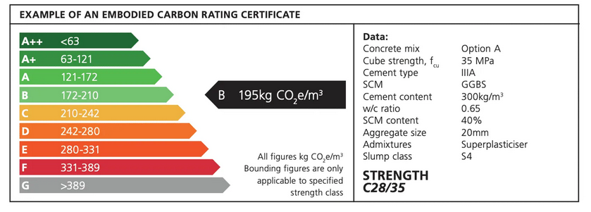
Obr. 1: Příklad uhlíkového pasu produktu; Zdroj: [23] Institution of Civil Engineers (ICE). Meaningful measurement of embodied carbon in infrastructure

Metoda BIM nabízí hypotézu, že tyto dvě potřeby lze propojit: digitální model stavby může obsahovat nejen geometrii a množství prvků, ale i negrafická data, která jsou potřebná pro inventarizaci životního cyklu (LCI) a následnou LCA [1], případně pro integraci environmentálních faktorů do informačního managementu [3]. Zároveň platí, že mnoho rozhodnutí určujících budoucí provozní náklady je učiněno již v návrhové fázi [2]; analogicky lze argumentovat, že i budoucí „cirkulární potenciál“ a uhlíková stopa jsou do značné míry determinovány návrhem a specifikací materiálů. V této práci proto rozvíjím koncept BIM jako datové páteře cirkulární ekonomiky v dopravní infrastruktuře, kdy záměrem je postupně proměnit konečnou fázi stavby z nákladové položky (platba za odpad) na zdroj hodnoty (zpeněžení klasifikovaných materiálových toků).

2 Teoretické východisko a přehled literatury
2.1 Cirkulární ekonomika a materiálové toky v dopravní infrastruktuře
Cirkulární ekonomika (CE) v infrastruktuře se typicky opírá o hierarchii zachování hodnoty: prevence, prodloužení životnosti, opravy a obnovy, opětovné použití prvků, materiálová recyklace a teprve následně energetické využití či odstranění. V silničním stavitelství je tato logika prakticky spojena zejména s materiálovými toky asfaltové směsi, betonu, oceli a kameniva. Současná literatura zároveň ukazuje, že přechod od „recyklace jako poslední záchrany“ k vyšším formám zachování hodnoty (opětovné použití prvků, design „k rozmontování“, delší životnost či trvanlivost a materiálové nebo produktové pasy) vyžaduje spojení technických řešení s datovým managementem a s trhem sekundárních surovin.
Institucionální a tržní podmínky významně ovlivňují, zda se cirkulární strategie stanou standardem, nebo zůstanou pouze pilotním opatřením. Zprávy OECD k národním strategiím cirkulární ekonomiky zdůrazňují roli koordinace politik, ekonomických stimulů a dostupnosti dat, které umožní sledovat materiálové toky a měřit přínosy [10]. V managementu a rozhodovacích procesech se zároveň ukazuje napětí mezi krátkodobou optimalizací (rychlost výstavby, CAPEX) a dlouhodobou hodnotou (WLC, využitelné materiálové toky na konci životního cyklu), což je relevantní zejména u veřejných investic do infrastruktury [15].
Empiricky je důležité, že pro některé materiálové toky již existuje robustní trh s druhotnými surovinami. Například trhy s kamenivem (minerálními složkami) v jedné z velkých evropských ekonomik dlouhodobě vykazuje významný podíl recyklovaných a druhotných zdrojů; v roce 2023 to bylo přibližně 31 % nabídky [32] a navazující reporty dokumentují pokračující vývoj i rekordní objemy recyklovaného kameniva. Tyto údaje jsou pro tuto práci podstatné: naznačují, že „materiálový pas“ a spolehlivá klasifikace mohou přímo podporovat monetizaci materiálů na konci životního cyklu. Pro inspiraci doplňuji, že v severské praxi jsou obdobně dokumentovány trendy recyklace asfaltových vrstev a snižování emisí z výroby a pokládky asfaltových směsí.

Tabulka 1: Vybrané kvantitativní indikátory a empirické poznatky relevantní pro cirkulární dopravní infrastrukturu a BIM‑podporovanou predikci odpadů
Indikátor | Hodnota (rok) | Interpretace pro CE/BIM | Zdroj
Podíl stavebních a demoličních odpadů na celkové produkci odpadů v ČR | více než 50 % | Vysoký potenciál úspor: i dílčí zvýšení prevence a využití materiálů má systémový dopad. | [5]
Podíl recyklovaných a druhotných zdrojů na nabídce kameniva (VB) | ≈ 31 % (2023) | Doklad existence trhu, který dokáže absorbovat velké objemy recyklátů – pokud je zajištěna kvalita a klasifikace. | [64–67]
Snížení emisí CO₂ z asfaltu v odvětví (Norsko) | cca 50 % od roku 2020 | Ukazuje potenciál technologických změn a řízení procesů; podporuje potřebu práce s aktuálními emisními faktory. | [51]
Přesnost predikce vzniku CDW v pilotním testu BIM‑integrovaného prediktoru | ±10 % odchylka (pilot) | Zvyšuje důvěryhodnost využití predikce pro plánování logistiky, kapacit a ekonomiky end-of‑life. | [37]

2.2 Regulace, selektivní demolice a řízení vzniku stavebních a demoličních odpadů
Predikce vzniku stavebního odpadu z demolic se opírá o definice, povinnosti a procesy dané legislativou a metodikami. V českém prostředí tvoří základ zákon o odpadech [13] a metodické návody MŽP pro řízení vzniku a nakládání se stavebními a demoličními odpady [6], které jsou doplněny aktuálními informačními podklady k agendě stavebních a demoličních odpadů [5]. Na Slovensku je oblast stavebních odpadů a odpadů z demolic upravena vyhláškou č. 344/2022 [9], přičemž veřejně dostupné konsolidované znění je k dispozici v systému Slov-Lex [29]. Tyto normativní dokumenty jsou důležité nejen pro právní soulad (legal compliance), ale i pro datové modelování: definují, co má být považováno za odpad, jaké jsou povinnosti evidence a jaké jsou požadavky na třídění.
Vědecky relevantním mostem mezi regulací a technickou praxí je selektivní demolice. Certifikovaná metodika selektivní demolice a řízení materiálových toků (VŠB-TUO/CEVOOH) popisuje postupy, které zvyšují míru opětovného použití a recyklace [4]. Pro dopravní infrastrukturu je selektivní demolice specifická: například v případě mostních konstrukcí a přidružených objektů je často reálná demontáž ocelových prvků či prefabrikátů, zatímco u vozovkových vrstev dominují postupy frézování, separace a recyklace asfaltových vrstev s následným přetříděním na asfaltový R-materiál, případně recyklace betonových konstrukcí na recyklované kamenivo. V severských zemích Evropy jsou s recyklací asfaltových vrstev spojeny cílené projekty a roční zprávy hodnotící kvalitu a zlepšování procesů [19], a také průmyslové přístupy a dokumentace zaměřené na EPD a LCA asfaltových směsí [41]. Popularizačně-odborné články přibližují inovace v recyklaci asfaltových vrstev a jejich dopady na vozovky.
Z hlediska modelování a prognóz odpadu je zásadní, že strategické plány odpadového hospodářství potřebují informaci o budoucí produkci odpadu [5]. Komplexní přehled modelování vzniku odpadů ukazuje, že predikce se liší podle datové dostupnosti, prostorového měřítka i horizontu, a často využívá scénáře a citlivostní analýzu. To je přímo použitelné pro infrastrukturu, kde je nutné pracovat s různými scénáři rekonstrukcí a demolic (např. standardní obnova vs. selektivní demolice se zvýšeným získáním materiálů).

2.3 BIM jako datová infrastruktura pro udržitelnost, LCA a cirkulární rozhodování
Metoda BIM je v současné inženýrské praxi stále více chápána nikoliv pouze jako 3D modelování, ale jako informační management napříč životním cyklem. V českém prostředí se rozvíjí výzkum datových struktur potřebných pro propojení BIM s inventarizací životního cyklu (LCI) [1] a implementace environmentálních aspektů do informačního managementu (např. Envi4BIM) [3]. Tyto práce zdůrazňují, že pro LCA není klíčová pouze geometrie, ale především negrafická data: materiálové specifikace, hmotnosti, vazby na databáze environmentálních faktorů a pravidla pro agregaci. Evropské analýzy praxe doplňují, že integrace LCA do BIM může poskytovat zpětnou vazbu již v raných fázích návrhu [22], což je zásadní pro porovnávání variant a pro včasné „cirkulární“ rozhodování.

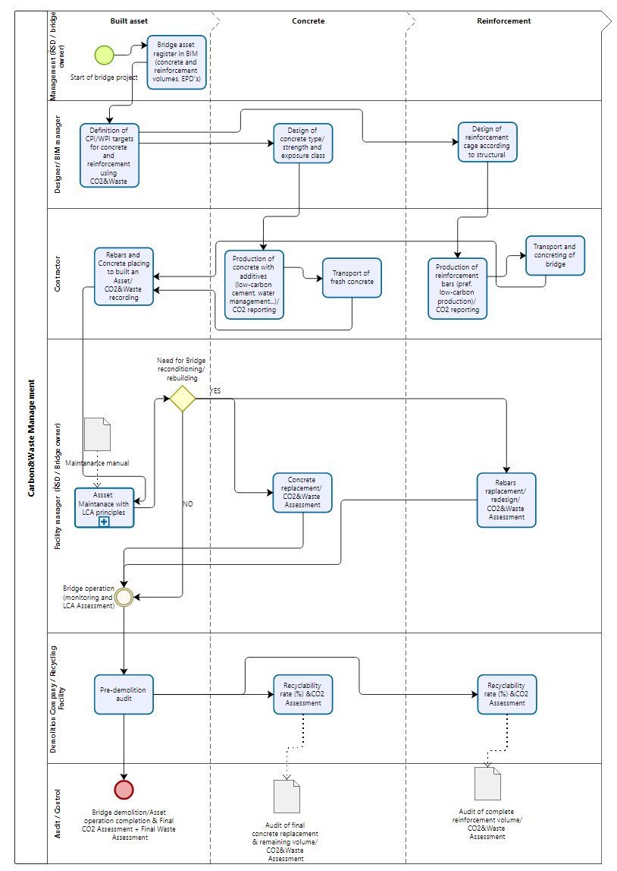
Obr 2.: Příklad návrhu procesu mapování železobetonu od fáze přípravy až po demolici

Institucionální a standardizační rámec BIM je v dopravní infrastruktuře zvlášť podstatný, protože vyžaduje interoperabilitu mezi BIM, GIS systémy a aplikacemi pro asset management. V ČR se tento směr objevuje v koncepčních dokumentech MPO, které zmiňují datová úložiště a kompatibilitu s digitálními technickými mapami [4]. Pro dopravní stavby je zároveň praktické vycházet z evropských standardizačních dokumentů a šablon, které definují informační požadavky, úrovně informací (LOIN) a pravidla výměny dat. Pro srovnání doplňuji, že některé státy publikují také národní roadmaps a podpůrné materiály pro BIM ve veřejných zakázkách, které mohou být inspirací pro formulaci požadavků na data o materiálech a jejich parametrech na konci životnosti.

2.4 Metodiky pro uhlíkovou stopu a LCA dopravní infrastruktury v Evropě
Rozvoj nízkouhlíkové infrastruktury je v některých zemích podpořen existencí národních nástrojů a metodik pro výpočty emisí a LCA. Tyto přístupy jsou pro tento článek důležité zejména ve dvou ohledech: (i) definují hranice systému a moduly životního cyklu pro infrastrukturu, (ii) pracují s transparentními emisními faktory a scénáři, které umožňují srovnávání variant. Přehled vybraných metodik a nástrojů používaných v evropské praxi uvádí Tabulka 2.

Tabulka 2: Vybrané evropské metodiky a nástroje pro výpočet uhlíkové stopy/LCA dopravní infrastruktury a řízení uhlíku
Nástroj / dokument | Zaměření | Klíčová charakteristika | Vazba na BIM a data | Zdroj
Klimatkalkyl | silniční a železniční projekty | Pravidelně aktualizované emisní faktory; transparentní předpoklady; srovnání variant. | Vyžaduje strukturované množstevní a materiálové vstupy; vhodné pro napojení na BIM výkazy. | [33–35]
NordLCA (průvodce + State of the Art) | silnice a železnice | Metodika LCA pro infrastrukturu; sjednocení rámce a modulů v severském prostoru. | Definuje požadované vstupy a strukturu výpočtu; podporuje standardizaci datových polí. | [36,47]
VegLCA | silniční projekty | Nástroj pro snižování emisí v infrastrukturních projektech; podpora rozhodování. | Vysoká závislost na kvalitě dat o materiálech a dopravě; motivuje k digitální evidenci. | [46]
Návod pro LCA silniční a železniční infrastruktury (FI) | silnice a železnice | Metodický rámec pro LCA a hranice systému u infrastruktury. | Umožňuje mapovat datové požadavky na BIM/asset data a LCI. | [37]
PAS 2080 (guidance) | řízení uhlíku v infrastruktuře | Standard pro uhlíkový management napříč hodnotovým řetězcem; role zadavatele, projektanta, dodavatele. | Vyžaduje jednotné definice a reporting; podporuje včasné rozhodování a práci se scénáři. | [52–53]

Z hlediska uhlíkového managementu je pro infrastrukturu důležité mít jednotné definice, metodiky a odpovědnosti napříč hodnotovým řetězcem. Ve Velké Británii například vznikla mezinárodně uznávaná norma PAS 2080 a navazující materiály, jež formulují rámec řízení uhlíku v infrastrukturních projektech a zdůrazňují roli spolupráce zadavatele, projektanta, dodavatele a provozovatele. Terminologický základ pro rozlišení zabudovaného a celoživotního uhlíku poskytují definice Whole Life Carbon [35]. Pro inspiraci lze doplnit, že v některých evropských zemích se tyto přístupy již promítají do metodických stránek veřejných investorů a do praktických nástrojů pro dosažení net-zero.

2.5 Projekt RECONMATIC: automatizované mapování materiálů a predikce CDW integrovaná do BIM
Projekt RECONMATIC (Automated Solutions for Sustainable and Circular Construction and Demolition Waste Management) je evropský výzkumně‑inovační projekt financovaný v programu Horizon Europe s dobou řešení 01/07/2022–30/06/2026. Konsorcium sdružuje 23 partnerů ze 7 zemí a ověřuje výsledky na šesti demonstračních případech, přičemž explicitně zahrnuje i dopravní infrastrukturu (silniční i železniční) [38]. Z pohledu této odborné zprávy je RECONMATIC relevantní tím, že systematicky propojuje cirkulární ekonomiku, odpadové toky (SDO) a digitalizaci – nikoliv jen na úrovni deklarací, ale prostřednictvím konkrétních datových struktur, workflow a nástrojů integrovaných do BIM procesů.
RECONMATIC je věnován testování, validaci a integraci inovativních řešení a nástrojů pro řízení stavebních a demoličních odpadů v celém životním cyklu budov i infrastrukturních staveb, s cílem snížit produkci odpadu, zvýšit míru opětovného použití a podpořit vznik materiálových toků s vyšší přidanou hodnotou [38]. Tento cíl je v přímé shodě s dizertačním tématem: pokud je možné na konci životního cyklu získat přesně zmapované a klasifikované materiály, mění se end‑of‑life z nákladu na příležitost – a to současně v uhlíkových i finančních metrikách.
V projektu RECONMATIC byla v rámci pracovních úkolů zaměřených na cirkulární ekonomiku připravena metodika, která propojuje mapování materiálů v konstrukcích s predikcí stavebního a demoličního odpadu (SDO) a jeho potenciálem pro opětovné využití. Jádrem přístupu je systematické převedení informací o materiálovém složení (typ prvku, materiál, množství, umístění, případně další vlastnosti relevantní pro demontáž a separaci) do strukturované databáze, nad níž lze spouštět scénářové výpočty. Metodika je navržena tak, aby byla přenositelná napříč typy staveb a aby umožňovala porovnání variant nejen z hlediska množství odpadu, ale také z hlediska udržitelnosti a ekonomiky.
Součástí výstupů je i návrh prototypového nástroje, který využívá data z informačního modelu (BIM) jako primární zdroj inventarizace materiálů a podporuje výpočetní logiku pro předpověď toků SDO při rekonstrukcích a demolicích. Důležitým přínosem je, že se tím snižuje závislost na hrubých statistických koeficientech a vzniká možnost pracovat s „mikro-inventarizací“ na úrovni konkrétních prvků a konstrukčních vrstev. Z pohledu praxe je zároveň klíčové, že metodika počítá s integrací do běžných pracovních postupů (např. napojením přes rozhraní/API na datové prostředí projektu a na další moduly pro hodnocení nákladů a environmentálních dopadů), čímž vytváří předpoklad pro postupné zavádění do rozhodování investora a správce infrastruktury.
Pro vlastí studii k rozpravě RECONMATIC poskytuje především ověřený koncept: BIM model lze rozšířit o strukturované atributy (např. prostřednictvím Product Attribute Table – PAT a datových slovníků typu WASTEie), propojit je s jednoznačnými identifikátory výrobků/prvků a využít je pro automatizované výpočty materiálových toků, odpadové klasifikace a následně i pro LCA/WLC a ekonomické vyhodnocení [71-72]. V následujících kapitolách je tento koncept využit jako inspirace pro zpřesnění navrženého rámce pro dopravní infrastrukturu.

Tabulka 3: Projekt RECONMATIC – klíčové komponenty digitalizované cirkulární správy CDW a jejich vazba na rámec BIM‑CE‑WLC
Komponenta | Co řeší | Jaká data vyžaduje / produkuje | Přímá vazba na toto téma | Zdroj
Metodika mapování materiálů + cloudová platforma (T2.1) | Strukturovaný sběr, výměnu a opakované použití dat o materiálech a produktech v BIM workflow. | Datové požadavky na produkty/materiály, vazby na BIM, API integrace do autorizačních nástrojů. | Umožňuje vytvořit „materiálový pas“ infrastruktury a připravit predikci end‑of‑life toků. | [37]
Product Attribute Table (PAT) | Šablona pro systematickou dokumentaci atributů produktů (recyklovatelnost, demontovatelnost, složení, embodied carbon). | Atributy produktu včetně kompozitů; vazby na identifikátory; možnost napojení na EPD/DPP. | Zvyšuje srovnatelnost a úplnost dat pro predikci odpadu i LCA; podporuje monetizaci díky kvalitě frakcí. | [37]
WASTEie / datový slovník pro CDW | Jednotná terminologie a informační požadavky pro CDW management (klasifikace, kontaminace, tok). | Mapování na evropskou klasifikaci odpadu; položky pro evidence a logistiku. | Zajišťuje, že predikce z BIM je kompatibilní s odpadovou evidencí a plánováním nakládání. | [37]
BIM‑integrovaný Waste Predictor (T2.2) | Predikce typů a objemů odpadu a potenciálu využití; doplněno o predikci nákladů a vazbu na LCCA. | Výstupy: množství frakcí, scénáře využití/odstranění, odhad nákladů; pilotní přesnost ±10 %. | Přímo podporuje rozhodování už v návrhu: CO₂e + finanční dopady end‑of‑life. | [37]
Digital Information Management System (DIMS) | Integrované informační řízení napříč životním cyklem pro sledování a traceability toků. | „Single source of truth“ pro data o aktivu; interoperabilita nástrojů přes otevřené standardy. | Předpoklad pro dlouhodobou aktualizaci materiálového pasu a pro audit demolice. | [38]

3 Výzkumné otázky, hypotézy a přínos práce
V návaznosti na přehled literatury lze identifikovat výzkumnou mezeru: nástroje pro uhlíkovou stopu infrastruktury (Klimatkalkyl, VegLCA, NordLCA) poskytují metodické rámce a emisní faktory [20,21], zatímco přístupy a rozvíjená řešení k BIM-LCA integraci se často soustředí na budovy a na obecné workflow. Analogicky, digitální přístupy k řízení stavebních a demoličních odpadů a jejich kvantifikaci se rychle rozvíjejí (včetně BIM kvantifikace odpadu), ale v dopravní infrastruktuře zůstává propojení těchto oblastí roztříštěné.
Cílem této studie k rozpravě je formulovat a odůvodnit vědecky konzistentní rámec, který umožní: (i) z BIM modelu infrastruktury odvodit predikci demoličních toků (množství, materiálové složení, klasifikace) a současně (ii) vyhodnotit uhlíkovou stopu/WLC včetně scénářů cirkulárních strategií (recyklace, opětovné použití, substituce primárních surovin).
Na základě takto formulovaného cíle jsou navrženy následující výzkumné otázky (VO) a pracovní hypotézy (H):
VO1: Jaká minimální datová sada (BIM objektové vlastnosti) je nutná k tomu, aby bylo možné provést jak predikci demoličního odpadu, tak LCA/uhlíkovou stopu dopravní stavby v jednom integrovaném workflow?
H1: Pro spojení BIM s LCA a predikcí odpadu je klíčové doplnění negrafických dat a vazeb na environmentální faktory, jak naznačují práce zaměřené na datové struktury pro LCI [1] a integraci environmentálních aspektů [3].
VO2: Do jaké míry může BIM snížit nejistotu odhadů budoucích demoličních toků ve srovnání s tradičními přístupy založenými na agregovaných statistikách a koeficientech?
H2: Vzhledem k tomu, že prognózy vzniku odpadu jsou citlivé na datovou kvalitu, scénáře a prostorové členění [5], umožní BIM přechod od „makro“ modelů k „mikro“ inventarizaci s lepší transparentností předpokladů.
VO3: Jaké jsou očekávané uhlíkové a finanční přínosy scénářů, ve kterých je demolice plánována selektivně a materiály jsou získány jako klasifikované komodity?
H3: Při aplikaci principů selektivní demolice a řízení materiálových toků [4] a při současném sledování uhlíku dle rámců typu PAS 2080 [22] lze dosáhnout současně snížení uhlíkové stopy (substituce primárních materiálů) a snížení nákladů v end-of-life fázi díky zhodnocení materiálů.
Přínos studie k rozpravě je konceptuální a metodický: (a) navrhuje strukturu datové sady a mapování BIM s docílením odpadové a materiálové klasifikace, (b) propojuje predikci demoličních toků s výpočty uhlíkové stopy, a (c) rámuje tyto kroky v logice cirkulární ekonomiky pro dopravní infrastrukturu s důrazem na měřitelnost a rozhodovací využitelnost. Zároveň vytváří komparativní argument, proč je vhodné inspirovat se zeměmi, které mají zavedené nástroje a metodiky pro uhlíkové výpočty infrastruktury (severské země) [19-21] a uhlíkový management v infrastruktuře (Velká Británie) [22-36].

4 Metodika a konceptuální rámec
4.1 Metodický přístup
Text kombinuje (i) syntézu literatury a metodik (state-of-the-art) a (ii) návrh konceptuálního rámce ve smyslu design science research, tedy návrhu „artefaktu“ (metody/workflow) a jeho zdůvodnění vůči existujícím poznatkům. Literární základ vychází z prací, které (a) řeší propojení BIM a LCA či obecně udržitelnost v BIM procesech, (b) pokrývají modelování a predikci vzniku odpadů a metodiky selektivní demolice [4], (c) poskytují národní/odvětvové metodiky pro LCA infrastruktury a výpočty emisí, a (d) rozvíjejí digitální přístupy ke kvantifikaci a řízení stavebních a demoličních odpadů, včetně BIM-enabled kvantifikace odpadu a implementačních rámců inteligentních technologií [58-60].

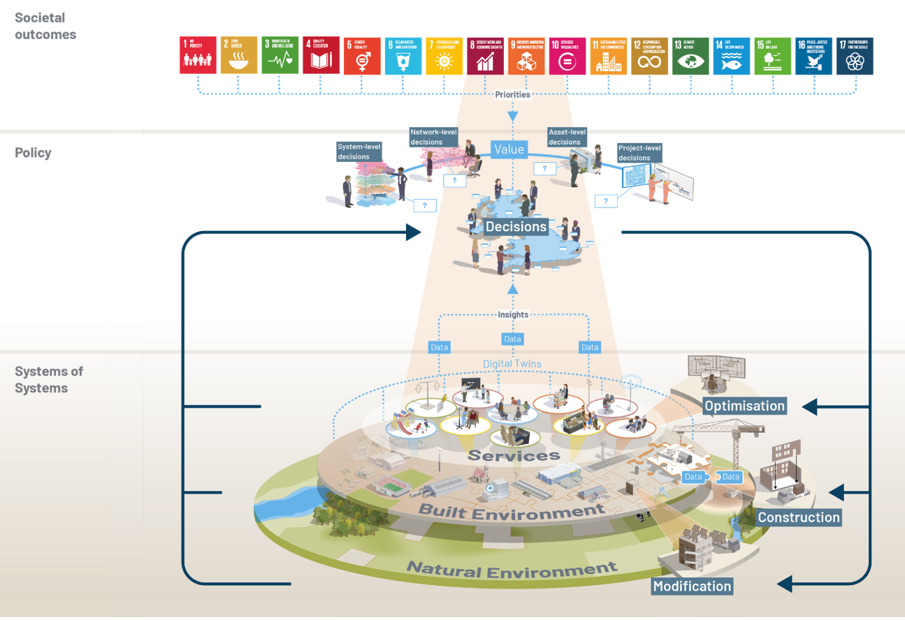
Obr. 3: Příklad plánu implementace cirkulární ekonomiky ve Velké Británii; Zdroj: [24] Institution of Civil Engineers (ICE). State of the Nation 2022

4.2 Rámec životního cyklu a hranice systému
Pro dopravní infrastrukturu je vhodné pracovat s konceptem Whole Life Carbon (WLC), který v britské terminologii zahrnuje jak zabudovaný uhlík, tak uhlík spojený s provozem, údržbou, cykly obnovy a koncem životnosti [35].
V rámci této studie k rozpravě je akcentována zejména oblast zabudovaného uhlíku a end-of-life fáze, protože právě zde se nejvýrazněji promítá oběhovost (recyklace, opětovné použití, substituce). Výpočetní přístup lze v obecné rovině formulovat jako souhrn aktivit a jejich emisních faktorů, což odpovídá logice národních nástrojů, které operují s databázemi emisních faktorů a výkaznictvím předpokladů (např. aktualizace emisních faktorů v Klimatkalkyl). Pro konzistentní vykazování a případné přepočty v rámci organizací lze doplnit i využití vládních konverzních faktorů pro reportování emisí [36].

4.3 Konceptuální model: BIM jako „digitální materiálový pas“
Základní ideou je chápat BIM model dopravní stavby jako digitální materiálový pas, který nese informace potřebné pro dvě navazující úlohy:
- predikci a plánování demoličních toků (co, kdy, v jakém množství a kvalitě se stane odpadem či materiálem k dalšímu využití) a
- vyhodnocení uhlíkové stopy pro různé scénáře nakládání s těmito toky.
Takové pojetí je v souladu s argumentem, že pro LCA je nutné definovat BIM datovou strukturu pro inventarizaci životního cyklu (LCI) [1] a že existují workflow pro integraci environmentálních faktorů do BIM [3]. Pro infrastrukturu je však třeba doplnit vazby na odpadové klasifikace a postupy selektivní demolice [4], stejně jako respektovat institucionální rámce BIM standardizace (BIM Deutschland [15-18] či např. polské BIM roadmaps [7-8].

4.4 Scénáře a práce s nejistotou
Predikce odpadů i výpočty uhlíku jsou zatíženy nejistotou. Přehled modelování vzniku odpadu ukazuje, že strategie práce se scénáři a citlivostní analýzou je v prognózách klíčová [5]. V infrastruktuře lze typicky uvažovat minimálně tři scénáře end-of-life:
S0: konvenční demolice/odstranění s nízkou mírou separace;
S1: selektivní demolice s recyklací dominantních materiálů (asfalt, beton) a omezeným opětovným použitím;
S2: selektivní demolice + cílené opětovné použití vybraných prvků (např. ocelové prvky, prefabrikáty) a vysoká míra uzavírání materiálových smyček.
Scénáře S1-S2 odpovídají principům selektivní demolice a řízení materiálových toků [4]. Vyhodnocení uhlíkové stopy a management uhlíku by měly být zasazeny do rámců, které podporují rozhodovací využití (např. PAS 2080) [22] a smysluplné měření zabudovaného uhlíku [23].

Tabulka 4: Návrh minimální datové sady BIM objektu pro predikci demoličních toků, klasifikaci CDW a LCA/WLC u dopravní infrastruktury
Skupina dat | Atribut (příklad) | Účel v procesu | Poznámka / vazba
Identifikace a klasifikace | GUID/ID prvku; typ konstrukce; klasifikační kód; vazba na výrobek (např. GTIN) | Jednoznačné párování prvků, agregace a traceability | Interoperabilita (IFC/IDS); přenositelné informační požadavky [7,17,26,71]
Materiál a složení | Materiál; vrstvy; složení směsi; podíl recyklátu; kompozitní rozpad | Odhad recyklovatelnosti, kvality a výtěžnosti frakcí | PAT pro atributy produktu; EPD asfaltové směsi a recyklace [37-38]
Množství a fyzikální parametry | Objem, hmotnost, hustota, plocha, tloušťky; životnost | Převody na hmotnostní toky, LCI; časování end‑of‑life | BIM datová struktura pro LCI [1]; scénáře a dynamika [5]
Environmentální data | Vazba na EPD/dataset; emisní faktor; jednotkový dopad; datový zdroj | Výpočet LCA/uhlíku (WLC) a srovnání variant | Integrace env. faktorů do BIM [3]; národní metodiky (Tabulka 2)
Demontáž a end‑of‑life | Metoda demontáže; selektivnost; možnost oddělení; očekávaný výstupní tok | Predikce odpadu vs. materiálu k využití; plán prací | Selektivní demolice a řízení toků [4]; digitální audit [37]
Odpadová klasifikace | Kód odpadu (LoW/EWC); frakce; kontaminace; nebezpečné látky | Právní soulad, evidence, volba technologie zpracování | Regulace a metodiky [6,13]; WASTEie pro terminologii [37]
Logistika a umístění | Lokalita; vzdálenost k recyklačnímu zařízení; režim dopravy | Uhlík a náklady dopravy; volba zpracovatelské kapacity | WLC rámce a konverzní faktory [68-69]
Ekonomické parametry | Jednotkové ceny služeb a materiálů; poplatky; zůstatková hodnota frakcí | Vyčíslení „cirkulárních dividend“ a LCCA | Tržní kontext recyklátů; cost prediction v BIM
Aktualizace v čase | Stav prvku; opravy; výměny; data z provozu | Dynamická predikce a aktualizace WLC | Životní cyklus a rozhodnutí v návrhu [2]; DIMS pro správu [38]

5 BIM jako datová páteř cirkulární ekonomiky v dopravních stavbách
5.1 Od „modelu“ k datové infrastruktuře
V dopravním stavitelství je BIM často zaváděn primárně kvůli koordinaci projektové dokumentace, omezení kolizí a zlepšení řízení změn. Pro oběhové hospodářství je však rozhodující posun od BIM jako nástroje projektování k BIM jako dlouhodobé datové infrastruktuře, která přetrvává přes fáze návrhu, výstavby, provozu a end-of-life. Práce zaměřená na datovou strukturu pro využití LCA v BIM zdůrazňuje, že pro inventarizaci životního cyklu je nutné v BIM evidovat negrafická data, nikoliv pouze geometrii [1]. Disertační práce věnovaná integraci environmentálních aspektů do informačního managementu ukazuje, že existují workflow umožňující výpočet LCA a zpětnou integraci environmentálních faktorů do BIM [3]. Tyto principy jsou přenositelné do infrastruktury, pokud je vyřešena objektová a materiálová standardizace a vazby na externí databáze.
Argument pro „včasnost“ BIM udržitelných rozhodnutí je relevantní i pro dopravní stavby. Z českých případových studií vyplývá, že většina provozních nákladů je rozhodnuta již ve fázi návrhu [2]. V případě infrastrukturní stavby lze analogicky tvrdit, že návrh určuje nejen provozní náklady, ale i budoucí potřebu obnov, možnosti údržby, demontážní strategie a míru zpětného získání materiálů. Pokud jsou environmentální a cirkulární parametry do BIM integrovány pozdě, zůstávají změny drahé a často nerealizovatelné.

5.2 Standardy a interoperabilita: od národních strategií k praktickým dokumentům
Institucionální zázemí BIM je předpokladem pro replikovatelnost a srovnatelnost dat. V ČR dokumenty MPO k plnění Koncepce zavádění BIM vnímají BIM jako součást širší digitalizace veřejného sektoru [3] a aktualizace harmonogramu zdůrazňuje kompatibilitu s digitálními technickými mapami a datovou infrastrukturou [4]. V evropském prostoru existují veřejně dostupné implementační rámce a standardizační platformy, které shromažďují dokumenty pro zadávání, informační požadavky a interoperabilitu v BIM (např. pro dopravní trasy a mosty). Z hlediska vědeckého rámce pro cirkulární infrastrukturu to znamená, že workflow musí být definován nad „minimálním společným jmenovatelem“ dat, který je přenositelný napříč organizacemi a softwarem. Proto je vhodné explicitně vymezit minimální datové požadavky BIM objektu (Tabulka 4) a jejich mapování na odpadové a LCA struktury.

5.3 Workflow pro BIM‑podporovanou udržitelnost: datové standardy, institucionální aktéři a ověřování
Pro propojování BIM a udržitelnosti je podstatné, že se v Evropě rozvíjejí výzkumné programy a institucionální iniciativy zaměřené na (i) workflow pro BIM‑podporovanou LCA a (ii) standardizaci datových struktur pro udržitelná rozhodnutí. Analýzy praxe a potenciálů LCA na BIM‑založených návrhových procesech zdůrazňují přínos integrace LCA jako zpětné vazby v raných fázích návrhu, kdy lze ještě efektivně porovnávat varianty [22]. Výzkumné projekty zaměřené na BIM a udržitelnou výstavbu dále formulují ambici ovlivňovat udržitelnost již ve fázi plánování prostřednictvím kvalitních dat a automatizovaných výpočtů.
Pro dopravní infrastrukturu je důležité, že takové iniciativy se neomezují na budovy: postupně se rozšiřují i na mosty, silniční a železniční stavby, kde je nutná interoperabilita mezi BIM, GIS a asset managementem.

5.4 Shrnutí: proč je BIM klíčový pro oběhovost
Shrneme-li literaturu, BIM může pro cirkulární ekonomiku dopravních staveb plnit čtyři klíčové role:
- (R1) Inventarizační role: poskytuje detailní výkaz prvků a materiálů, který je předpokladem pro LCI a následné LCA [1,3,22].
- (R2) Rozhodovací role: umožňuje porovnávání variant a včasné rozhodování, které zásadně ovlivňuje budoucí náklady a dopady [2,22,32].
- (R3) Koordinační role: propojuje stakeholdery a usnadňuje sdílení informace napříč životním cyklem, což je důležité zejména tam, kde je roztříštěnost aktérů bariérou oběhovosti (např. železniční sektor) [29].
- (R4) Dokumentační role pro end-of-life: vytváří základ pro selektivní demolici, klasifikaci materiálů a plán nakládání s odpady.

6 Predikce vzniku stavebního odpadu z demolic: BIM jako zdroj kvantifikace a klasifikace
6.1 Od statistických koeficientů k prvkovému (object-based) modelování
Predikce vzniku stavebních a demoličních odpadů tradičně vychází z agregovaných statistik (např. spotřeba stavebních materiálů, stavební produkce, demoliční práce) a z koeficientů přepočtu na materiálově definované odpadové toky – v textu také označované jako frakce – (např. beton, cihly, kovy, dřevo), které odpovídají klasifikaci dle Katalogu odpadů. Odpadová frakce je v této zprávě chápána jako materiálově nebo technologicky vymezená část celkového odpadového toku, která je charakterizována homogenním složením a obvykle odpovídá konkrétní klasifikaci dle Katalogu odpadů nebo způsobu zpracování. Takové přístupy jsou využitelné pro národní nebo regionální plánování, avšak u konkrétních infrastrukturních projektů mohou vést k výrazné nepřesnosti, protože nereflektují skutečné složení konstrukce, její specifika ani lokální možnosti zpracování. Komplexní přehled modelování vzniku odpadu připomíná, že volba modelu je závislá na dostupnosti dat, měřítku a časovém horizontu a že scénáře jsou pro predikce zásadní [5]. Pro dopravní infrastrukturu je typické, že se rekonstrukce plánují v dlouhých cyklech, a proto má smysl budovat data již ve fázi výstavby a provozu.
BIM umožňuje posun směrem k prvkovému (object-based) modelování: každému konstrukčnímu prvku lze přiřadit materiál, množství a další vlastnosti. Pokud je datová struktura doplněna o položky potřebné pro inventarizaci životního cyklu [1] a o environmentální parametry [3], lze přímo z modelu generovat materiálové bilance, které se stávají vstupem jak pro LCA, tak pro predikci demoličních toků. Výzkumné práce z britských univerzit explicitně tematizují kvantifikaci stavebního odpadu umožněnou BIM a navrhují sémantické rámce pro kvantifikaci a klasifikaci [27], případně ukazují implementaci BIM pro zlepšení managementu stavebních a demoličních odpadů. Systematický přehled inteligentních technologií v managementu SDO pak naznačuje směr k implementačním rámcům, ve kterých je BIM jedním z klíčových stavebních kamenů [28].

6.2 Klasifikace: kdy je materiál odpadem a kdy zdrojem
Z hlediska oběhového hospodářství není klíčové pouze „množství odpadu“, ale především to, jaká část materiálových toků může být získána a v jaké kvalitě. Legislativní rámec definuje, co je považováno za stavební a demoliční odpad a jaké povinnosti evidence a nakládání z toho plynou [13]. Metodické dokumenty zdůrazňují postupy řízení vzniku těchto odpadů a správné nakládání [6], a metodika selektivní demolice popisuje, jak plánovat demolici tak, aby se maximalizovalo opětovné použití a recyklace prostřednictvím řízení materiálových toků [4]. Analogické požadavky na evidenci a třídění lze sledovat i v sousedních zemích, např. ve slovenské vyhlášce o stavebních odpadech a odpadech z demolic.
Pro dopravní infrastrukturu je klíčové, že materiálové toky mohou v end-of-life fázi přecházet mezi kategoriemi „odpad“ a „produkt“. Například recyklované kamenivo či znovuzískaná asfaltová směs mohou být v jedné situaci považovány za odpad k odstranění, zatímco v jiné situaci (při splnění technických a legislativních požadavků) za druhotnou surovinu nebo výrobek. Pro výzkumný rámec to znamená, že predikce demoličních toků musí být spojena s kvalitou a s procesním scénářem: stejný fyzický materiál může mít v různých scénářích odlišnou ekonomickou hodnotu i uhlíkové dopady.

6.3 Specifika dopravní infrastruktury pro predikci demoličních toků
V porovnání s budovami je dopravní infrastruktura charakteristická velkým podílem vrstevnatých konstrukcí (vozovky, kolejové lože, konstrukční vrstvy), výrazným podílem zemních prací a často i rozptýlenou lokalizací materiálů v území. Pro predikci demoličního odpadu je nutné doplnit BIM o informace, které v případě pozemního stavitelství nemusí být kritické, ale v dopravním stavitelství důležité jsou: geotechnické vrstvy, podloží, kontaminace, vazby na půdní a geologická data, a především logistické parametry (vzdálenosti k recyklačním a zpracovatelským kapacitám). Zkušenosti severských zemí s recyklací znovuzískaných asfaltových směsí a se zlepšováním kvality procesů (např. roční zprávy projektů zaměřených na zlepšení recyklace asfaltového recyklátu) ukazují, že kvalita vstupního materiálu a kontrola procesu jsou pro uzavírání smyček zásadní [19]. EPD a materiály k LCA asfaltové směsi dále ukazují, že i u takto objemných materiálů lze pracovat s environmentálními daty a transparentními předpoklady [41].

6.4 Návrh výpočetního postupu pro BIM-based predikci demoličních toků
Na základě syntézy zdrojů lze navrhnout výpočetní postup v pěti krocích:
Krok A – Inventarizace: z BIM modelu se exportuje seznam prvků a materiálů (množství, objemy, hmotnosti), přičemž datová struktura musí podporovat LCI položky [1] a vazby na environmentální a materiálová data [3].
Krok B – Mapování na materiálové frakce: jednotlivé prvky se mapují na materiálové frakce relevantní pro demolice (např. asfaltové směsi, beton, ocel, kamenivo, zeminy), včetně atributů ovlivňujících kvalitu (kontaminace, typ pojiva, příměsi).
Krok C – Klasifikace odpadu a výstupů: materiálové frakce se přiřadí k odpadovým kódům a k potenciálním produktům/druhotným surovinám podle legislativy a metodik [9] a s ohledem na národní specifika (např. prováděcí vyhlášky k nakládání s odpady v různých zemích).
Krok D – Scénáře opětovného získání materiálů: pro scénáře S0-S2 se aplikuje míra selektivní demolice a očekávané výtěžnosti recyklace či opětovného použití podle principů selektivní demolice [4].
Krok E – Agregace a nejistota: výstupy se agregují na úrovni projektu a doplní se citlivostní analýza, protože nejistota je inherentní součástí predikce odpadů [5].
Tento postup vytváří datově konzistentní základ pro navazující výpočty uhlíkové stopy i ekonomické bilance.

7 Vyhodnocení uhlíkové stopy a Whole Life Carbon u dopravní infrastruktury: integrace LCA do BIM
7.1 Terminologie a rámce: zabudovaný uhlík vs. celoživotní uhlík
Uhlíková stopa staveb se v odborné literatuře a praxi často dělí na zabudovaný uhlík (embodied carbon) a uhlík spojený s provozem (operational carbon). Koncept Whole Life Carbon (WLC) tyto složky integruje v horizontu celého životního cyklu, včetně údržby, obnov a konce životnosti [35]. Pro dopravní infrastrukturu je důležité, že provozní uhlík (např. dopady dopravy uživatelů) může být dominantní, avšak z pohledu stavebního sektoru a veřejného investora je často rozhodovací páka právě v zabudovaném uhlíku a v end-of-life strategii. Technická specifikace a příručka k PAS 2080 formuluje principy řízení uhlíku napříč projektem a stakeholdery [22] a doplňkové publikace ICE se zaměřují na smysluplné měření zabudovaného uhlíku v infrastruktuře [23]. Z praktického hlediska představují důležitý kontext i strategie a metodické přístupy National Highways k výpočtům uhlíku a k net-zero cílení.

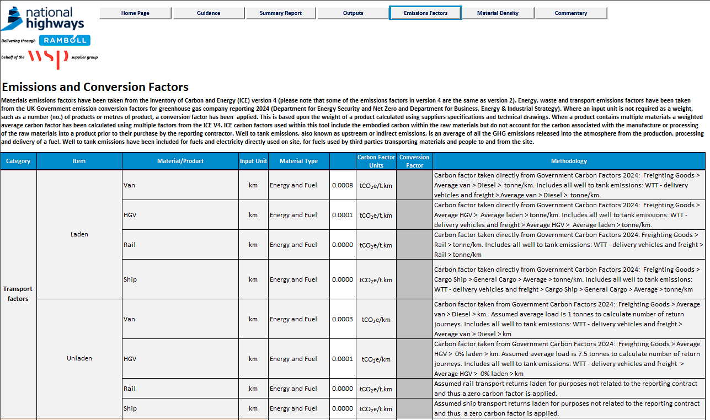
Obr. 4: Příklad národní platformy pro kalkulaci uhlíkové stopy materiálů Zdroj: [25] National Highways (UK). Calculating carbon in our projects – example
7.2 Metodiky a nástroje v severských zemích: Klimatkalkyl, NordLCA, VegLCA a národní návody
Severské země jsou významným referenčním prostorem, protože pro dopravní infrastrukturu vyvinuly veřejně dostupné metodiky a nástroje, které podporují výpočty emisí a LCA.
Z hlediska tohoto článku je význam severských nástrojů dvojí. Zaprvé poskytují metodické předlohy pro definici hranic systému, funkčních jednotek a emisních faktorů. Zadruhé ukazují, že výpočetní aparát je schopen pracovat s detailními vstupy a s variantami materiálových řešení, což je kompatibilní s BIM-based inventarizací. Například švédské aktualizace emisních faktorů [21] a průvodce NordLCA [19] implicitně vyžadují strukturované datové vstupy, které lze generovat z digitálních modelů.

7.3 Digitalizace a harmonizace BIM-LCA: severský důraz na data
Pro překlenutí propasti mezi BIM a infrastrukturní LCA jsou důležité iniciativy zaměřené na harmonizaci a digitalizaci. Publikace TemaNord 2024:504 se věnuje BIM pro LCA a posilování severské harmonizace a digitalizace [20]. Navazující zprávy a projekty institucí typu VTT (BIM4LCA) ukazují, že se BIM-based přístupy k LCA stávají předmětem systematického vývoje a podpory [19]. I když jsou některé iniciativy primárně orientované na budovy, jejich principy (datové struktury, vazby na environmentální databáze, automatizace výpočtů) jsou relevantní i pro infrastrukturu.
Současně je vhodné vnímat, že v severském regionu existují i regulace zaměřené na klimatickou deklaraci staveb (např. guidance Boverket) [21] a národní roadmapy k nízkouhlíkovému přístupu ve stavebnictví. Tyto politiky vytvářejí tlak na standardizaci dat a na rutinní používání LCA, a tím nepřímo podporují i rozvoj BIM-LCA integrace.

7.4 Materiálové procesy a EPD v dopravní infrastruktuře: asfaltová směs jako příklad
Pro dopravní infrastrukturu je klíčové, že významná část uhlíkové stopy je vázána na materiály a technologie. Asfaltové směsi jsou jedním z nejdůležitějších příkladů, protože se používají ve velkých objemech a současně existuje významný potenciál jejich recyklace. V severských zemích jsou k dispozici průmyslové faktické informace k tomuto kompozitu [39] a roční zprávy projektů zaměřených na zlepšování recyklace asfaltových směsí. V Norsku se postupně v daleko větší míře etablují EPD pro asfaltové směsi, které podporují LCA a transparentní posuzování směsí [41]. Odborně dostupné přehledy z norského prostředí uvádějí, že odvětví snížilo emise CO₂ v případě asfaltových směsí od roku 2020 zhruba na polovinu, což ukazuje potenciál technologických změn a řízení procesů. Tyto zdroje ukazují, že pro uhlíkovou optimalizaci je nutné pracovat s procesními daty a s kvalitou recyklovaných vstupů.
Z pohledu LCA pro asfaltové vrstvy ve vozovkách je klíčové, že výsledky jsou velmi citlivé na to, zda se používají pouze databázové (sekundární) hodnoty, nebo zda se sbírají primární data přímo ze zpracování primárních surovin, z obaloven a z realizace. Studie Gruber a Hofko [39] výslovně upozorňuje, že řada dřívějších hodnocení stojí na jednom zdroji a omezené validaci předpokladů; proto kombinuje více literárních zdrojů s vlastním sběrem dat z kamenolomů, obaloven i staveb a teprve tím dosahuje obhajitelné bilanční logiky pro EPD postavené na metodice uvedené v EN 15804. Tento závěr je důležitý i pro naši práci: průměrný emisní faktor elektřiny (byť správný pro makro-úroveň) není sám o sobě dostatečný pro spolehlivé porovnání variant, pokud není doloženo, jaký podíl emisí tvoří energie v obalovně, vlhkost kameniva, ohřev, doprava a (zejména) jak je provedena alokace emisí při využití R-materiálu, [39].
Praktický dopad je dvojí: (i) ve výpočtech je potřeba uvádět citlivost na klíčové parametry (obalovna/teplota/vlhkost/vzdálenosti přepravy) a (ii) v datovém modelu (BIM/digitální dvojče) je nutné udržovat auditovatelná metadata o původu směsi a výrobním procesu, jinak se uhlíková stopa stává netransparentním číslem bez možnosti obhajoby.
Na úrovni obalovny je tento problém ještě zřetelnější: případová studie typové obalovny založená na primárních datech ukazuje, že bez korektní alokace spotřeby energie a emisí mezi jednotlivé typy směsí vzniká významné riziko zkreslení výsledků. Autoři řeší nejen spotřebu paliv a elektřiny, ale také metodiku rozdělení dopadů v situaci, kdy jedna obalovna vyrábí různé směsi s různými výrobními teplotami a recepturami. Pro naši práci by to však znamenalo extenzívní výzkum pro docílení určitého výsledku založeného na přepočtu přes průměrný emisní faktor, [40]. Rozsah výzkumu tak přesahuje rámce této studie k rozpravě.
Současně je vhodné do metodiky doplnit, že volba receptury a technologie (např. teplotní režim výroby) musí být v LCA modelu explicitně rozlišena. Různé asfaltové směsi se mohou mezi sebou lišit v závislosti na energetickém profilu výroby v daném časovém okně a tím i výsledné GWP, [40].
Pro cirkulární interpretaci výsledků je zásadní propojit uhlíkovou stopu s reálnou životností a recyklačními scénáři. Modelová studie zaměřená na maximalizaci asfaltové recyklace v Evropě ukazuje, že environmentální a ekonomická bilance se významně mění podle (i) procenta využití R-materiálu, (ii) předpokládané životnosti asfaltové vrstvy a (iii) strategie údržby (kdy a jakou vrstvu obnovuji). To přímo podporuje rámec další vědecké práce: pokud v BIM (resp. v datovém standardu) držíme informaci o skladbě, podílu recyklátu a plánovaných zásazích, lze pro každý úsek infrastruktury připravit transparentní scénáře materiálové oběhovosti a odpovídající CO₂ stopu v čase, [42].
Zároveň literární zdroje ukazují i hranice maximalizace recyklace: vyšší podíl recyklátu má smysl pouze tehdy, pokud je kontrolována kvalita vstupního materiálu a je doloženo, že se negativně nezkracuje životnost. V opačném případě by se úspora CO₂ z recyklace mohla negativně vykompenzovat častější údržbou. Proto je potřeba v metodice výslovně pracovat s citlivostí výsledků na životnost a údržbový cyklus, [42].
Z hlediska životnosti a predikce odpadu je klíčové rozumět stárnutí pojiva, protože stárnutí rozhoduje o rychlosti degradace a o okamžiku, kdy konstrukce přejde z režimu údržby do režimu obnovy či demolice/rekonstrukce. Mirwald a kol. ukazují, že laboratorní simulace stárnutí pojiva může být zásadně realističtější, pokud zahrne reaktivní kyslíkaté složky (např. O₃ a NOx) – tedy vlivy, které běžné postupy typu laboratorního dlouhodobého stárnutí meotodu PAV samy o sobě plně nereprezentují [39, 41].
Stejně tak je relevantní poznatek, že kromě UV záření může významně přispívat k oxidaci pojiva i část viditelného spektra (zejména modrá oblast) v závislosti na reálném spektru dopadajícího slunečního záření. Tento mechanismus je typicky opomíjen v běžných úvahách, přesto může ovlivnit rychlost povrchové degradace a iniciaci trhlin, a tím i plánování údržby. Pro BIM/CE kontext z toho plyne požadavek: u vysoce exponovaných úseků má mít digitální model (minimálně) atributy pro klimatickou/expoziční zátěž a pro odvození údržbových zásahů, [41].

7.5 Propojení BIM a LCA: postup výpočtu
Integrace LCA do BIM je v literatuře motivována tím, že umožňuje zpětnou vazbu v raných fázích návrhu. V českém prostředí práce zaměřené na BIM datovou strukturu pro LCI [1] a na workflow typu Envi4BIM ukazují, že klíčové je definovat datové položky pro materiály, množství a vazby na environmentální dataset. Pro infrastrukturu lze navrhnout postup analogický:
- z BIM modelu se získají množství prvků a materiálů (LCI) [1];
- pro každý materiál/prvek se přiřadí emisní faktor a další dopadové charakteristiky (např. z EPD nebo z národních databází/nástrojů) [3,4,5,6];
- výsledky se agregují na úrovni konstrukčních systémů a projektu; a
- pro end-of-life scénáře se zohlední kredity nebo substituce spojené s recyklací a opětovným použitím (v souladu s principy selektivní demolice) [4].
Pro praktické výpočty je důležitá transparentnost emisních faktorů (Klimatkalkyl) [21] a konzistentní definice Whole Life Carbon WLC [35]. Pokud je potřeba doplnit emisní faktory pro dopravu či energie, lze se v UK opřít o vládní konverzní faktory [36]. Celý postup by měl být kompatibilní s uhlíkovým managementem a s procesním řízením dle PAS 2080, které zdůrazňuje spolupráci stakeholderů a rozhodování na základě dat [22].

8 Integrovaný rámec BIM-CE-LCA: od predikce odpadu k uhlíkovým a ekonomickým úsporám
8.1 Logika přidané hodnoty: proč spojovat predikci odpadu, LCA a ekonomiku
Oběhové hospodářství v infrastruktuře bude v praxi úspěšné tehdy, pokud se promítne do rozhodování investorů a dodavatelů. To vyžaduje metriky, které jsou pro rozhodování srozumitelné: uhlíková stopa (CO₂e) a ekonomické dopady (CAPEX/OPEX a end-of-life náklady). Metodické rámce typu PAS 2080 zdůrazňují význam měření a řízení uhlíku v infrastrukturních projektech [22] a ICE upozorňuje na potřebu smysluplného měření zabudovaného uhlíku [23]. Z hlediska oběhovosti je však stejně důležitá schopnost převést „odpad“ na materiálový tok s tržní hodnotou. Britská data o podílu recyklovaných a druhotných materiálů v nabídce kameniva [32] naznačují, že při splnění kvalitativních požadavků existuje reálný trh pro zhodnocení. Např. data z Velké Británie či Holandska potvrzují, že míra recyklace se zvyšuje.
Zpracování zahrnuje drcení, třídění (odstraňování kovů, plastů apod.), praní a prosévání, stejně jako míchání materiálů tak, aby výsledné produkty splňovaly požadované technické specifikace.
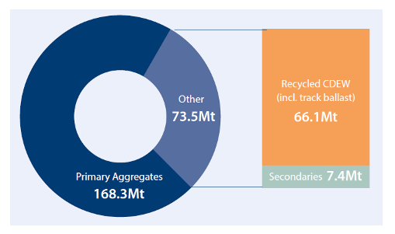
Obr. 5: Celková dodávka kameniva (v milionech tun) ve Velké Británii, 2022 [34]

V dopravní infrastruktuře to může znamenat, že místo nákladů na odstranění odpadu (skládkování, poplatky, doprava) vzniká potenciál příjmu nebo úspory nákupu primárních surovin.
Z vědeckého hlediska je klíčové, že uhlíkové a finanční přínosy jsou propojené: substituce primárních materiálů druhotnými surovinami často snižuje zabudovaný uhlík, ale současně může snižovat či zvyšovat náklady v závislosti na logistice a místních kapacitách. Proto je nutné pracovat se scénáři a s explicitními předpoklady, jak doporučuje literatura k modelování vzniku odpadu [5].

8.2 Propojený workflow: BIM → demoliční toky → LCA → ekonomické vyhodnocení
Na základě předchozích kapitol lze navrhnout integrovaný workflow (WF), který propojuje BIM, predikci demoličních toků, LCA a ekonomiku:
WF1 – Vytvoření a správa BIM modelu s minimální datovou sadou (Tabulka 4): v návrhu se definují prvky, materiály, vrstvy a negrafická data potřebná pro LCI [1]. Pro environmentální hodnocení se přiřazují dataset/EPD a environmentální faktory [3]. Pro budoucí end-of-life se doplňují atributy selektivní demolice a odpadové klasifikace [4,9,24].
WF2 – Aktualizace modelu v čase: během výstavby a provozu se model aktualizuje na as-built/as-maintained stav, aby predikce budoucích toků nebyla založena na zastaralých předpokladech. Tento krok je v souladu s pojetím BIM jako informačního managementu napříč životním cyklem a s argumentem, že klíčová rozhodnutí o nákladech jsou učiněna již ve fázi projektování a vlastního technického návrhu [2].
WF3 – Predikce end-of-life toků: na základě inventarizace a mapování (část 6) se pro scénáře S0-S2 vypočte množství materiálových toků, jejich klasifikace a očekávané výtěžnosti [4-5,58-60]. V praxi je perspektivní automatizace tohoto kroku přímo v BIM prostředí. Např. v projektu RECONMATIC se vyvíjí predikční nástroj, který z návrhových dat odhaduje typy a objemy odpadu i potenciál využití a který byl v pilotních testech ověřen s odchylkou v řádu ±10 % [37].
WF4 – LCA/uhlíková stopa pro scénáře: pro každý scénář se provede výpočet zabudovaného uhlíku a end-of-life dopadů v souladu s definicemi WLC [35] a s metodikami národních nástrojů (Klimatkalkyl, NordLCA, VegLCA, finské návody) [33-37,46-47]. Z pohledu řízení uhlíku lze výsledky interpretovat v rámcích typu PAS 2080 [22].
WF5 – Ekonomické vyhodnocení: pro každý scénář se vyčíslí (a) náklady demolice a zpracování, (b) náklady dopravy a případné poplatky za odstranění, a (c) příjmy či úspory z prodeje/užití zpětně získaných materiálů. Tržní kontext pro recyklované a druhotné materiály lze ilustrovat daty o nabídce recyklátu; pro dopravní stavby je však zásadní, aby byly ceny a poplatky navázány na kvalitu a spolehlivou klasifikaci frakcí (např. betonový recyklát, asfaltový recyklát, kovové složky), které určují jejich další využitelnost ve stavebních aplikacích. Ekonomický výsledek je tedy přímo závislý na tom, do jaké třídy či kvality je daná frakce zařazena a zda splňuje technické požadavky pro opětovné použití.
Projekt RECONMATIC k tomu doplňuje praktický prvek: predikční nástroj obsahuje i modul predikce nákladů na využití/odstranění, navázaný na LCCA, což umožňuje hodnotit „cirkulární dividendy“ v ekonomických jednotkách už ve fázi návrhu [37].
Výsledkem workflow je sada indikátorů, které jsou přímo rozhodovací: množství odpadu k odstranění (t), množství zpětně získaných materiálů (t) podle frakcí, uhlíková stopa (t CO₂e) a čistý ekonomický dopad (Kč nebo EUR).

Navržený rámec lze interpretovat jako model zůstatkové hodnoty materiálů (material residual value). V konvenčním lineárním modelu je end-of-life často vnímán jako náklad: demolice + doprava + odstranění odpadu. V oběhovém modelu se část těchto toků mění na produkty nebo druhotné suroviny, které mají hodnotu a mohou generovat příjem nebo úsporu nákupu primárních materiálů. Klíčovým předpokladem však je, že materiály jsou klasifikované a že jejich kvalita je prokazatelná. Zde se ukazuje význam BIM: digitální model může sloužit jako „důkazní balíček“ o složení a historii konstrukce, což snižuje transakční náklady a nejistotu v dodavatelském řetězci např. mezi správcem infrastruktury, demoliční firmou a recyklačním závodem.

8.3 Očekávané přínosy pro dopravní stavby: uhlík i finance
Na základě syntézy lze očekávat následující přínosy integrace BIM s predikcí demoličních toků a LCA:
(P1) Uhlíkové úspory: při scénářích s vysokou mírou recyklace a opětovného použití dochází k substituci primárních materiálů, a tím k redukci zabudovaného uhlíku, což je v souladu s logikou národních nástrojů LCA infrastruktury [1] i s WLC definicemi [35].
(P2) Finanční úspory: náklady end-of-life se mohou snížit díky nižšímu množství odpadu k odstranění a díky zhodnocení materiálů. Existence významného trhu s recyklovanými agregáty (ilustrovaná britskými daty) [24] naznačuje, že zůstatková hodnota materiálů může být nezanedbatelná.
(P3) Snížení rizika a lepší plánování: přesnější predikce budoucích toků podporuje strategické plánování odpadového hospodářství a umožňuje lepší přípravu selektivní demolice [4].
(P4) Data pro stakeholdery a reporting: BIM podporuje transparentní reporting uhlíku a materiálových toků v podobě rámců jako je např metodický standard PAS 2080 [22] a umožňuje aplikovat jednotné definice a metriky [35].

8.4 Ilustrační modelový příklad: proč je „materiálový pas“ současně uhlíkovou i ekonomickou strategií
Aby bylo možné ukázat logiku „cirkulárních dividend“ konkrétně, uvádím ilustrační scénář pro end‑of‑life zásah na 1 km dvoupruhové komunikace. Cílem není tvrdit, že uvedené jednotkové ceny nebo výtěžnosti jsou univerzální; smyslem je demonstrovat, jak se díky inventarizaci založené a rozvíjené s využitím BIM a klasifikaci (Tabulka 4) mění struktura toků a ekonomika. Ve scénáři S2 je předpokladem selektivní demolice a existence strukturovaných dat (materiálový pas), které umožní plánovat logistiku a oddělení frakcí – tedy to, co RECONMATIC formuluje jako metodiku mapování materiálů a predikci CDW v BIM [37].

Tabulka 5: Asfaltová vozovka – tok materiálu end-of-life (t; %); (1 km, šířka 7,5 m, tl. 200 mm; celkem asfaltové vrstvy ≈ 3 525 t)
Parametr | S0 – konvenční (t) | S0 (%) | S2 – selektivní + BIM pas (t) | S2 (%)
Znovuzískaná asfaltová směs k využití/recyklaci | 180 | 5,11 % | 1 620 | 45,96 %
Materiál k odstranění (asfalt nevhodný k využití) | 3 345 | 94,89 % | 1 905 | 54,04 %
Celkem asfaltové vrstvy | 3 525 | 100 % | 3 525 | 100 %
Poznámka: Tabulka 5 uvádí hmotnostní bilanci toků pro asfaltové vrstvy (200 mm) na 1 km dvoupruhové dálniční komunikace. Scénář S0 reprezentuje příklad konvenčního postupu s nízkou mírou separace a využitelnosti R-materiálu nebo asfaltového recyklátu; scénář S2 reprezentuje příklad selektivního postup podporovaný BIM materiálovým pasem, který zvyšuje podíl využitelné asfaltové frakce.

9 Diskuse: implementační bariéry, přenositelnost a implikace pro české dopravní stavby
9.1 Bariéry datové kvality a dlouhodobé správy informací
Největší přidaná hodnota BIM pro oběhovost se projeví tehdy, když BIM model nebude „jednorázovým“ produktem projektové přípravy, ale dlouhodobě spravovaným digitálním aktivem. To je v infrastruktuře náročné, protože životní cyklus přesahuje obvyklé smluvní a organizační horizonty. Pokud se model po výstavbě neaktualizuje, ztrácí schopnost sloužit jako spolehlivý materiálový pas. Zkušenosti s implementací BIM do facility managementu ukazují, že rozhodující je návaznost dat a že mnoho nákladů je fakticky determinováno již v návrhu [2]. Analogicky lze uvést, že i zůstatková hodnota materiálů a míra zpětného získání je determinována návrhovými volbami a následnou správou dat.
Pro český kontext je relevantní, že dokumenty MPO k zavádění BIM zdůrazňují potřebu datové infrastruktury a kompatibility s digitálními technickými mapami [4], což může v budoucnu umožnit propojení BIM s prostorovými a majetkovými evidencemi infrastruktury. Bez takové integrace bude obtížné udržet BIM modely aktuální a využitelné pro end-of-life predikce.

9.2 Bariéry standardizace a interoperability (BIM <-> LCA <-> odpadové evidence)
Integrace BIM s LCA a predikcí odpadu vyžaduje standardizované datové struktury. Literatura k BIM-LCA integraci ukazuje, že klíčové je definovat BIM datovou strukturu pro LCI [1] a vazby na environmentální faktory [3]. Německé analýzy praxe zdůrazňují potřebu workflow, které umožní zpětnou vazbu již v raných fázích návrhu [15,16], a výzkumné projekty se zaměřují na zlepšení workflow pro BIM-podporovanou LCA [17]. Severské iniciativy k harmonizaci BIM pro LCA [18,19] naznačují, že bez společných pravidel a datových požadavků nebude možné dosáhnout srovnatelnosti výsledků.
V dopravní infrastruktuře se k tomu přidává potřeba mapovat prvky na odpadové klasifikace a procesy demolice. Legislativní a metodické dokumenty (zákon o odpadech [13], metodický návod MŽP [6], selektivní demolice [4], Slovensko [9]) stanovují rámec evidence a nakládání, ale jejich integrace do BIM vyžaduje další datové kroky (např. mapování prvků na frakce a kódy). Integrace odpadové legislativy do BIM vyžaduje jednoznačné přiřazení prvků modelu ke konkrétním typům stavebního odpadu a odpovídajícím kódům dle katalogu odpadů. Každému konstrukčnímu prvku musí být přiřazeny standardizované atributy popisující materiálové složení a předpokládaný způsob nakládání po odstranění. Řízení těchto informací má probíhat v souladu s principy managementu informací dle řady ČSN EN ISO 19650 a jejich interoperabilita musí být zajištěna prostřednictvím otevřeného formátu IFC v aktuální verzi, např. dle ISO 16739-1:2024. Bez této vazby nelze spolehlivě automatizovat kvantifikaci stavebního a demoličního odpadu ani porovnávat scénáře mezi sebou.
Britské výzkumné práce o sémantických rámcích pro digitální kvantifikaci odpadu [27] jsou inspirativní v tom, že ukazují možnost formalizace významů (sémantiky) pro účely kvantifikace a klasifikace.

9.3 Bariéry trhu a kvality recyklovaných materiálů
Ekonomický argument cirkulární infrastruktury předpokládá existenci trhu pro druhotné suroviny a současně schopnost zajistit jejich kvalitu. Britská data o podílu recyklovaného kameniva a publikace uvádějící data o zvyšujícím se objemu recyklovaného kameniva [34] ukazují, že trh může být významný. Nicméně přenositelnost do českého prostředí závisí na lokálních kapacitách a na kvalitativních požadavcích veřejných investorů.
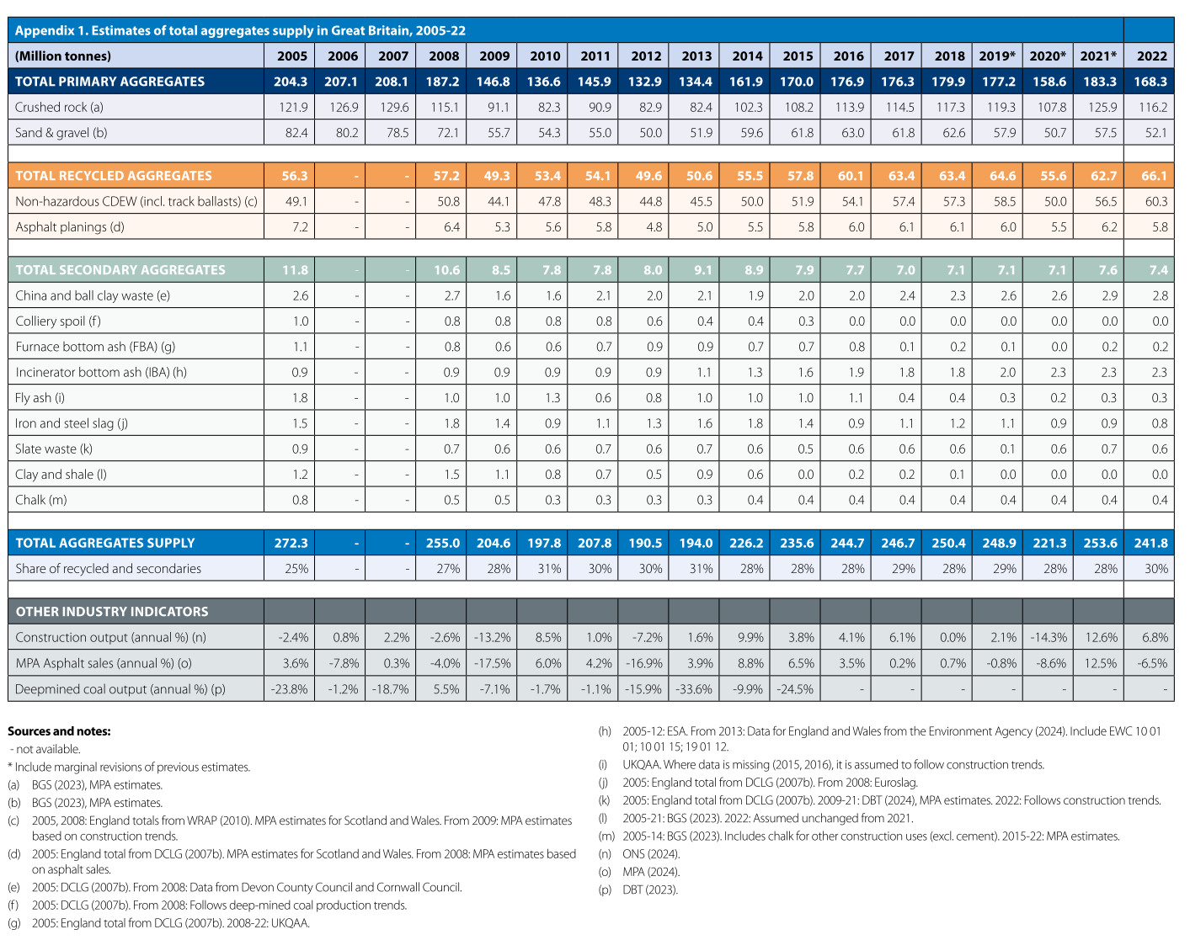
Obr. 6: Vývoj snižování těžby primárních materiálů na úkor zvýšení procenta recyklovaného materiálu na stavbách v UK od r. 2005-2022 [34]

Zkušenosti ze severských zemí ukazují, že uzavírání materiálových smyček vyžaduje systematickou práci s kvalitou procesů. Pro asfaltové směsi jsou k dispozici roční zprávy zaměřené na zlepšování recyklace [19] a podklady k EPD/LCA asfaltové směsi [41]. Dánské faktické materiály k asfaltovým směsím a průmyslové organizace poskytují základní přehledy o odvětví [39], a odborné články popisují inovace v recyklaci asfaltových vrstev [50]. Informace o výrazném snížení emisí z asfaltových směsí v Norsku od roku 2020 [51] lze interpretovat jako důsledek kombinace technologických inovací, řízení procesů a pravděpodobně i tlaku na měření emisí.
Z pohledu kvality recyklovaných materiálů je pro asfaltové vrstvy typické, že s rostoucím podílem druhotných materiálů roste i komplexita směsi a tím nároky na laboratorní a procesní kontrolu. Práce Lo Presti a kol. [42] ukazuje, že směsi s recyklovanými polymery vyžadují úpravy laboratorních postupů míchání a hutnění a že výsledná výkonnost (např. odolnost proti trhlinám či odolnost proti účinkům vody) může být významně ovlivněna zvoleným postupem modifikace. To je prakticky důležité pro rámec oběhového hospodářství: recyklovatelnost není jen otázka procenta aplikovaného recyklátu, ale také reprodukovatelnosti kvality.
Příklad Nizozemska [43] ukazuje, že rozvoj trhu s recyklovanými a nízkoemisními asfaltovými směsmi není pouze otázkou technologie, ale také řízení rizik a koordinace dodavatelského řetězce. Program CIRCUROAD, hostovaný Rijkswaterstaat, staví na kolaborativním přístupu (stát–firmy–výzkum), jehož cílem je postupné nahrazování fosilního pojiva a systematické ověřování řešení tak, aby byla urychlena jejich tržní adopce při kontrolovaném riziku. Program deklaruje cíle směřující k podílu bio-based/cirkulárních vstupů do roku 2030 a k plně fosilně nezávislému asfaltovému pojivu do roku 2050, přičemž explicitně zdůrazňuje potřebu spolehlivého dodavatelského řetězce a validace pro široké použití.
Dalším přenositelným poznatkem z Nizozemska je důraz na validaci a certifikaci směsí jako předpoklad pro stabilní kvalitu a důvěru investorů. V roce 2023 byla v NL publikována informace o získání certifikace AsfaltKwaliteitsLoket pro obrusné vrstvy [44], která potvrzuje srovnatelnosti směsí s vysokým podílem recyklovaného asfaltu vůči standardním směsím dle požadavků RAW; zároveň je uváděno, že validované směsi mohou obsahovat až 65 % kvalitního R-materiálu a že přinášejí snížení CO₂ minimálně o 40 %. Takový přístup ukazuje, že bariéra „kvality recyklovaných materiálů“ je řešitelná systémově: kombinací kontrolovaných vstupů, laboratorního ověřování a pravidel pro běžné nasazení.

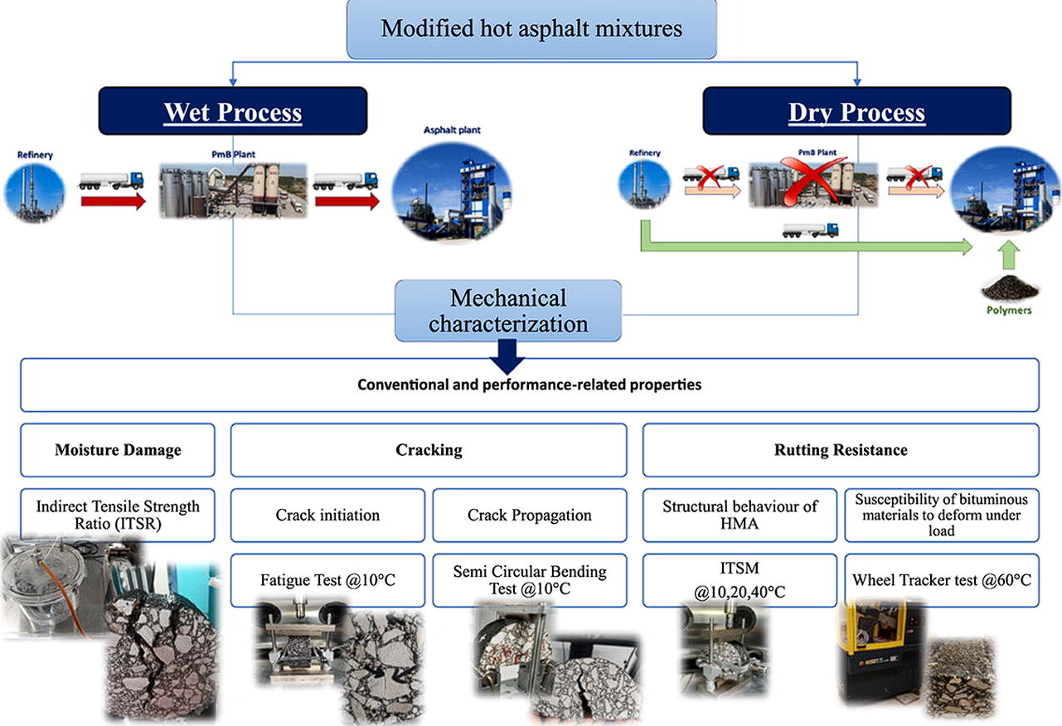
Obr. 6: Výkonově založená charakterizace asfaltových směsí modifikovaných recyklovanými polymery

Z hlediska navrženého rámce to znamená, že BIM nemůže sám o sobě „zaručit“ oběhovost; je však schopen výrazně snížit informační nejistotu a podpořit nastavení kvalitativních požadavků (např. specifikace recyklovaného obsahu, sledování původu materiálu, vazba na EPD).

9.4 Institucionální a smluvní bariéry: roztříštěnost stakeholderů a motivace
Práce zaměřené na oběhové hospodářství v železniční infrastruktuře ve Velké Británii zdůrazňují bariéry, jako je roztříštěnost stakeholderů a nedostatky politik, a upozorňují na potřebu pragmatických řešení. To je vysoce relevantní i pro české prostředí dopravních staveb, kde se na životním cyklu podílí investor, projektant, zhotovitel, správce, recyklační společnosti a regulační orgány. PAS 2080 zdůrazňuje potřebu spolupráce a řízení uhlíku napříč těmito aktéry [22], a přístupy National Highways ukazují, že veřejný investor může vytvářet metodický rámec pro výpočty uhlíku a pro net-zero cíle [26]. Strategické dokumenty typu ICE State of the Nation připomínají, že infrastrukturní sektor čelí systémovým výzvám, kde klimatické cíle a efektivní investice patří mezi klíčová témata [24].
Pro implementaci BIM-CE-LCA rámce je proto důležité promítnout datové požadavky do smluvních dokumentů (Employer's Information Requirements, AIA/BAP apod.) a vyjasnit odpovědnosti za aktualizaci dat. Zkušenosti v případě dokumentů BIM na spolkové úrovni v Německu [15] jsou v tomto ohledu relevantní jako inspirace pro strukturování informačních požadavků.

9.5 Přenositelnost severských a britských přístupů do českého prostředí
Z výsledků přehledu vyplývá, že české dopravní stavby mohou těžit ze tří typů inspirace:
(I) Severské metodiky a nástroje: Klimatkalkyl, NordLCA, finské návody a VegLCA ukazují, jak lze standardizovat výpočty uhlíkové stopy pro infrastrukturu a jak pracovat s emisními faktory [33-37,46-48]. Dánské instituce a jejich roční zprávy zároveň ukazují, že vývoj nástrojů a metodik může být podporován veřejnými správci infrastruktury [38].
(II) Britský uhlíkový management a trh s recyklovaným kamenivem (druhotnými surovinami) ve stavebnictví: PAS 2080 a navazující dokumenty ICE poskytují rámec pro řízení uhlíku a měření zabudovaného uhlíku [22,25] a data o recyklovaném kamenivu dokládají materiálové toky, které umožňují ekonomické zhodnocení [29]. Nástroje typu Carbon Tool v7.2 ukazují, že existují praktické pomůcky pro podporu přechodu k cirkulární infrastruktuře [25,26].
(III) Německá standardizace a výzkumné workflow: platforma BIM Deutschland a výzkumné projekty v rámci Zukunft Bau ukazují, jak lze systematicky propojovat BIM a udržitelnost [11,12].
Pro český kontext je důležité, že MPO již rámuje zavádění BIM včetně interoperabilní datové infrastruktury [6,7] včetně přípravy prováděcí vyhlášky zákona č. 330/2025 Sb. “Zákon o správě informací o stavbě a vystavěném prostředí” pro stavby v BIM. Významnou otázkou zůstává, jak rychle se podaří tyto koncepční kroky převést do běžné praxe dopravních staveb, a zda budou informační požadavky veřejných investorů zahrnovat i environmentální a cirkulární parametry (např. vazby na EPD, odpadové klasifikace).

9.6 Limity navrženého rámce a doporučení pro další výzkum
Navržený rámec má několik limitů, které je třeba v dalším výzkumu řešit:
(L1) Neúplnost environmentálních dat pro infrastrukturní materiály: v některých případech mohou chybět EPD nebo vhodné emisní faktory; severské nástroje ukazují, že databáze emisních faktorů je nutné pravidelně aktualizovat.
(L2) Nejistota budoucích tržních podmínek: zůstatková hodnota materiálů závisí na budoucí poptávce a logistice; proto je nutné pracovat s jednotlivými ekonomickými scénáři.
(L3) Udržitelnost dat v čase: bez aktualizace BIM modelu se snižuje predikční schopnost; je třeba definovat procesy a odpovědnosti (vazba na koncepční dokumenty BIM).
(L4) Bariéry stakeholderů: roztříštěnost aktérů je empiricky identifikována jako bariéra oběhovosti a je třeba ji řešit institucionálně (PAS 2080) [22].
(L5) Citlivost výsledků na primární data a alokaci emisí: výsledky LCA pro kompozitní směsi konstrukcí vozovek se mohou významně lišit podle toho, zda se vychází z databázových hodnot, nebo z primárních dat z lomů/obaloven/staveb a podle toho, jak je provedena alokace energie a emisí mezi různé vyráběné směsi. Bez těchto informací lze výsledky považovat pouze za orientační.
(L6) Citlivost výsledků na životnost a rychlost stárnutí materiálu: u variant s recyklovanými či alternativními pojivy může mít rychlost stárnutí zásadní vliv na údržbové cykly a tím i na celoživotní CO₂ stopu a objem vzniklého odpadu. Pokud není životnost doložena (nebo je převzata bez validace), může být výsledná bilance zavádějící [39,40,41].
(L7) Srovnatelnost scénářů recyklace v evropském kontextu: modelové evropské studie ukazují, že přínosy maximalizace recyklace jsou silně závislé na lokálních pravidlech, dostupnosti R-materiálu, logistice a strategii údržby; přenos závěrů do konkrétního úseku infrastruktury proto vyžaduje explicitní popis scénáře a citlivostní analýzu [42].
Další výzkum by měl ověřit rámec na případových studiích (např. mostní objekt, úsek komunikace, železniční objekt) a kvantifikovat dopady scénářů S0-S2 jak v CO₂e, tak v ekonomických veličinách. Součástí by měla být i citlivostní analýza klíčových parametrů (výtěžnosti recyklace, emisní faktory, ceny materiálů, dopravní vzdálenosti).

9.7 Návrh empirického ověření navrženého rámce na dopravním objektu
Navržený BIM-CE-LCA rámec je koncipován tak, aby byl ověřitelný na konkrétních dopravních objektech a aby generoval měřitelné výstupy. Empirické ověření by mělo být postaveno na principu „porovnání scénářů“ (S0-S2) a na verifikaci predikce vůči reálným datům z demolic či rekonstrukcí. Literatura k modelování vzniku odpadu zdůrazňuje, že kvalita prognóz závisí na datové základně a na explicitní formulaci předpokladů a scénářů [5]. Proto má být metodika ověření transparentní a reprodukovatelná.
Volba pilotního objektu by měla reprezentovat typickou materiálovou skladbu dopravních staveb a současně umožnit získat reálné výstupy. Vhodnými kandidáty jsou (a) mostní objekt s kombinací betonu a oceli, kde je reálná selektivní demolice částí konstrukce, nebo (b) úsek pozemní komunikace s významným podílem asfaltových vrstev, kde lze sledovat proces recyklace znovuzískané asfaltové směsi. Metodika selektivní demolice a řízení materiálových toků poskytuje praktický rámec pro plánování demontáže a pro třídění a kontrolu kvality výstupních toků [4]. Zároveň je vhodné se inspirovat digitalizovanými přístupy ke kvantifikaci odpadu umožněné BIM, které navrhují sémantické struktury pro kvantifikaci a klasifikaci [27] a implementační rámce pro inteligentní technologie v odpadovém hospodářství zaměřeném na SDO [28].

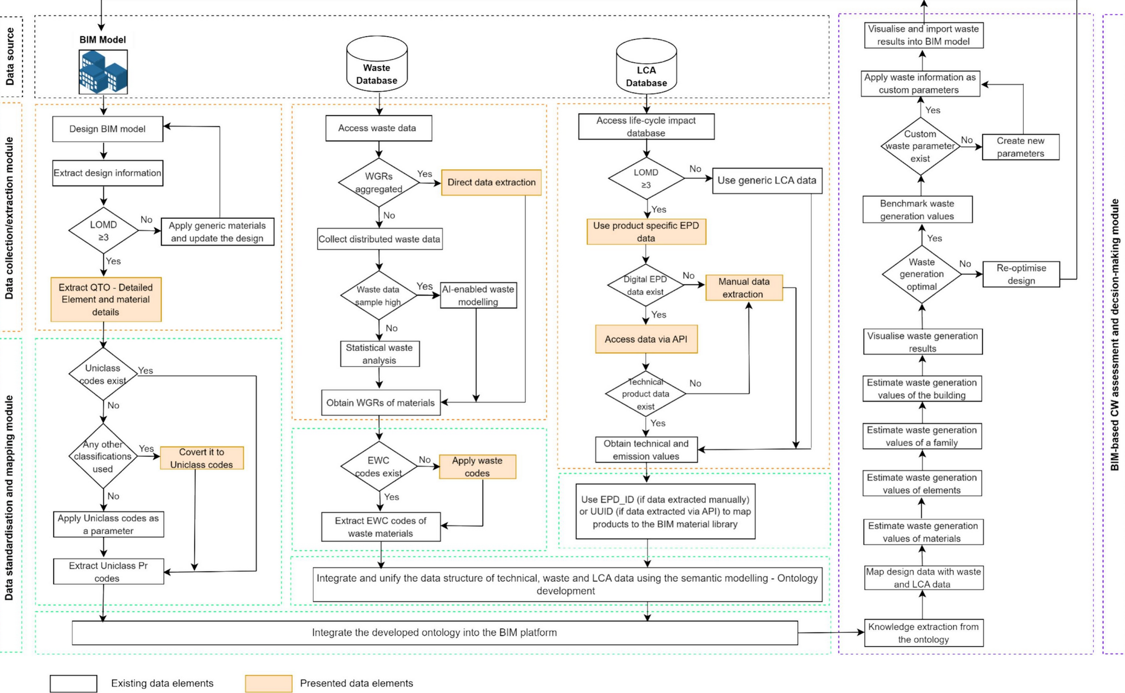
Obr. 7: Proces založený na BIM modelech umožňující klasifikaci odpadu Zdroj: [27]

Datová příprava pilotu by měla zahrnovat minimálně: (i) vytvoření nebo rekonstrukci BIM modelu do úrovně, která umožní inventarizaci materiálů (LCI) [1], (ii) doplnění negrafických dat o environmentální parametry a vazby na LCA dataset/EPD [3], a (iii) mapování prvků na odpadové frakce a odpadové kódy dle legislativy a metodik [9,27]. V případě, že je cílem i dlouhodobá použitelnost modelu pro správu infrastruktury, je vhodné od počátku sladit informační požadavky s institucionálními dokumenty a standardy (např. EIR/BEP/LOIN v rámci federálních dokumentů) [15] a respektovat národní kontext zavádění BIM a datových úložišť [3,4].
Výpočet uhlíkové stopy by měl využít existující metodiky pro dopravní infrastrukturu. Severské návody a nástroje (Klimatkalkyl, NordLCA, finské návody, VegLCA) ukazují, jak definovat hranice systému, funkční jednotky a práci s emisními faktory [18,19,20]. Pro interpretaci výsledků v projektovém řízení je vhodné opřít se o rámec uhlíkového managementu dle PAS 2080 [22] a o doporučení k měření zabudovaného uhlíku v infrastruktuře [23]. U materiálově dominantních částí (např. asfaltové vrstvy) je vhodné používat procesní a produktová data, včetně EPD [40].

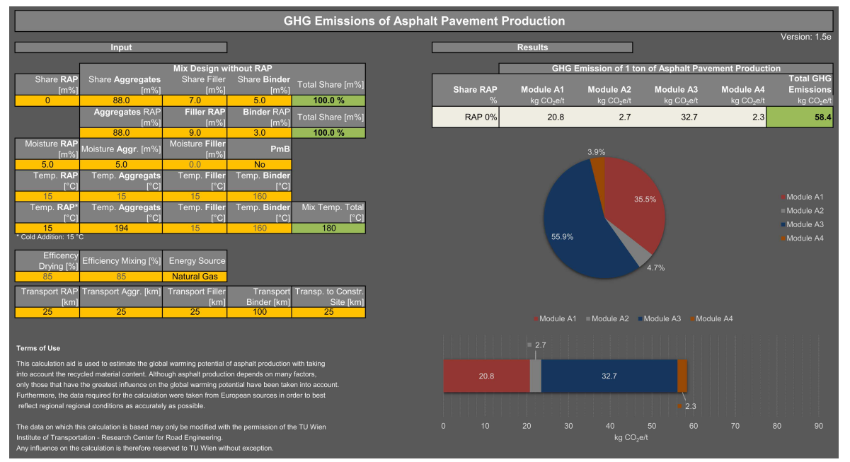
Obr. 8: Nástroj pro odhad emisí skleníkových plynů (Hofko); Zdroj [39,40]

Ekonomické vyhodnocení by mělo být provedeno paralelně s posouzením uhlíkové stopy. Základní struktura kalkulace je: náklady selektivní demolice a zpracování + logistika + poplatky za odstranění (u nevyužitelných materiálových toků) - příjmy z prodeje či úspory z použití opětovně získaných materiálů. Přestože ceny a kapacity jsou lokálně specifické, lze přenositelnost a tržní logiku ilustrovat daty z prostředí, kde trh s recyklovanými materiály funguje ve velkém měřítku (např. v Holandsku či ve Velké Británii). Pro srovnání scénářů lze pracovat s normalizovanými jednotkami (např. Kč/t materiálu) a doplnit citlivostní analýzu klíčových parametrů (výtěžnosti, dopravní vzdálenosti, ceny, emisní faktory) v souladu s doporučeními pro prognózy odpadů [5].
Validace predikce by měla probíhat ve dvou úrovních. V první úrovni se ověří množstevní bilance: porovnají se BIM odhady množství materiálů a odpadů s reálnými výstupy (vážní lístky, evidenční listy odpadů, výkazy recyklace). Ve druhé úrovni se ověří klasifikace a kvalita: posoudí se, zda BIM předpoklady o frakcích a kontaminaci odpovídají reálným výsledkům selektivní demolice a zpracování. Taková validace je klíčová pro naplnění hlavní teze disertační práce, tedy že BIM může snížit nejistotu a umožnit plánovat end-of-life tak, aby vznikla zásoba klasifikovaného materiálu k zhodnocení, nikoliv pouze nákladová položka odpadu.
Výstupem empirického ověření by neměl být pouze jednorázový výpočet, ale soubor doporučení pro informační požadavky (BIM) a pro procesní nastavení demolice. To odpovídá i širším evropským trendům digitalizace, kde jsou BIM standardy a institucionální rámce jednoznačně dlouhodobě rozvíjeny.

10 Závěr
Studie k rozpravě syntetizuje současné poznatky o oběhovém hospodářství v dopravní infrastruktuře a navrhuje integrovaný rámec, který propojuje metodu BIM s predikcí demoličních toků a s vyhodnocením uhlíkové stopy/Whole Life Carbon (WLC). Přiložená literatura ukazuje, že strategické plánování odpadového hospodářství vyžaduje informace o budoucí produkci odpadů a že selektivní demolice a řízení materiálových toků jsou klíčové pro zvýšení opětovného použití a recyklace. Současně se v Evropě rozvíjejí metodiky a nástroje pro LCA infrastruktury a rámce pro uhlíkový management v infrastrukturních projektech, zatímco výzkum BIM-LCA integrace zdůrazňuje význam datových struktur pro LCI a zpětné vazby v raných fázích návrhu.
Hlavní závěr z kombinace těchto oblastí je následující: využitím metody BIM lze v dopravních stavbách dosáhnout úspor nejen uhlíkových, ale i finančních, pokud se BIM model používá jako dlouhodobý materiálový pas. Takový model umožní na konci životního cyklu získat inventarizovanou a klasifikovanou zásobu materiálů, která je připravena pro zhodnocení a využití jako druhotné suroviny. Případové studie ukazují nárůst znovuvyužití recyklovaných a druhotných materiálů a ukazují, že takové zhodnocení je realistické, pokud jsou zajištěny kvalita a transparentnost původu.
Pro praxi českých dopravních staveb z toho plyne, že zavádění BIM ve veřejném sektoru dle vládní koncepce by mělo být rozšířeno o explicitní informační požadavky na environmentální a cirkulární parametry (vazby na LCA data, odpadové klasifikace, harmonizované datové standardy a nastavená sdílená datová prostředí CDE). Pouze tak bude možné plně využít potenciál BIM pro nízkouhlíkovou a cirkulární infrastrukturu a vytvořit datový základ pro rozhodování podle rámců uhlíkového managementu.
Navržený rámec představuje konceptuální základ pro další empirické ověření v rámci jiné dizertační práce. Klíčovým dalším krokem je případová validace na typických objektech dopravní infrastruktury a kvantifikace rozdílů mezi scénáři S0-S2 jak v CO2e, tak v ekonomických ukazatelích na typových konstrukcích (např. katalog typických mostů ŘSD). Taková validace může poskytnout přesvědčivý argument, že investice do dat a BIM je investicí do budoucí hodnoty materiálů a do snížení uhlíkových dopadů.

Použitá literatura:
[1] BRANDTNER, Michal. Non-graphical data structure for the use of LCA in BIM. Czech Journal of Civil Engineering. 2021, 7(1), 16-26. Dostupné z: http://doi.org/10.51704/cjce.2021.vol7.iss01.pp16-26 (PDF: https://cjce.cz/journal/article/download/93/76/278)
[2] VENKRBEC, Václav; BRANDTNER, Michal. BIM implementation into Facility Management - case study for large company in the Czech Republic. Czech Journal of Civil Engineering. 2021, 7(1), 44-62. Dostupné z: http://doi.org/10.51704/cjce.2021.vol7.iss01.pp44-62 (PDF: https://cjce.cz/journal/article/download/99/84/305)
[3] Ministerstvo průmyslu a obchodu ČR. Informace o plnění Koncepce zavádění metody BIM v ČR (stav k 30. 6. 2020). Praha: MPO, 2021. Dostupné z: https://mpo.gov.cz/assets/cz/stavebnictvi-a-suroviny/bim/2021/1/Informace-o-plneni-Koncepce-zavadeni-metody-BIM-v-CR.pdf
[4] Ministerstvo průmyslu a obchodu ČR. Aktualizace harmonogramu Koncepce zavádění metody BIM v ČR. Praha: MPO, 2021. Dostupné z: https://mpo.gov.cz/assets/cz/stavebnictvi-a-suroviny/bim/2021/1/Aktualizace-harmonogramu-Koncepce-zavadeni-metody-BIM-v-CR-.pdf
[5] Ministerstvo životního prostředí ČR. Stavební a demoliční odpady (informační stránka agendy). 2020+ (web). Dostupné z: https://mzp.gov.cz/cz/agenda/odpadove-hospodarstvi-a-cirkularni-ekonomika/odpady/stavebni-a-demolicni-odpady
[6] Ministerstvo životního prostředí ČR. Metodický návod pro řízení vzniku stavebních a demoličních odpadů a pro nakládání s nimi. Praha: MŽP, srpen 2018 (užito jako základní, často citovaný metodický dokument). Dostupné z: https://mzp.gov.cz/system/files/2025-03/OODP-metodicky_navod_SDO-20180904.pdf
[7] Ministerstwo Rozwoju i Technologii (PL). Mapa drogowa dla wdrożenia metodyki BIM w zamówieniach publicznych. 25.09.2020. Dostupné z: https://www.gov.pl/web/rozwoj/mapa-drogowa-dla-wdrozenia-metodyki-bim-w-zamowieniach-publicznych
[8] Ministerstwo Rozwoju i Technologii (PL). Cyfryzacja projektowania w sektorze budowlanym w Polsce (materiál k implementaci BIM; příloha). 2020. Dostupné z: https://www.gov.pl/attachment/6cab0694-2c13-4ade-bb88-8fea655e84d2
[9] Vyhláška Ministerstva životného prostredia Slovenskej republiky č. 344/2022 Z.z. o stavebných odpadoch a odpadoch z demolácií. 12. 8. 2022. Dostupné z: https://static.slov-lex.sk/pdf/SK/ZZ/2022/344/ZZ_2022_344.pdf
[10] OECD. Towards a National Circular Economy Strategy for Hungary. Paris: OECD, 2023 (report). Dostupné z: https://tudastar.kszgysz.hu/wp-content/uploads/OECD-magyar-korforgas_1178c379-en.pdf
[11] BIM Deutschland. BIM Deutschland - Ergebnisse der Phase 1 (výsledková zpráva). 2023 (PDF). Dostupné z: https://www.bimdeutschland.de/fileadmin/media/Downloads/Download-Liste/Einfuehrungsphase/Ergebnisbericht_BIM_Deutschland_Phase_1.pdf
[12] Deutsche Energie-Agentur (dena). Analyse: Klimaneutralität (publikace). 2020. Dostupné z: https://www.dena.de/fileadmin/dena/Publikationen/PDFs/2020/dena_BR_Analyse-Klimaneutralita__t_WEB.pdf
[13] Zákon č. 541/2020 Sb., o odpadech (ČR) - definice stavebních a demoličních odpadů (citováno přes MŽP web). 2020. Dostupné z: https://mzp.gov.cz/cz/agenda/odpadove-hospodarstvi-a-cirkularni-ekonomika/odpady/stavebni-a-demolicni-odpady
[14] STRABAG. Cirkulární výstavba (praktický materiál). 2025+ (web). Dostupné z: https://work-on-progress.strabag.com/cz/materialy-a-obehove-hospodarstvi/konstrukce-uzavrene-smycky
[15] BIM Deutschland. Downloads - seznam federálních BIM dokumentů (AIA/BAP/LOIN pro mosty a trasy). 2022-2023 (web). Dostupné z: https://www.bimdeutschland.de/bim-wissen/downloads
[16] Zukunft Bau (DE). Projekt 10.08.17.7-xx.xx - Ökobilanzierung und BIM im Nachhaltigen Bauen (metadata stránky). Projekt ukončen 04/2020. Dostupné z: https://www.zukunftbau.de/projekte/ressortforschung/1008177-xxxx-54-20
[17] dena. Nachhaltigkeitsreport, Berichtsjahre 2020/2021 (informační stránka). 2023. Dostupné z: https://www.dena.de/infocenter/dena-nachhaltigkeitsreport-berichtsjahre-2020/2021/
[18] BUK (DE). Optimierung der Nachhaltigkeit von Bauwerken durch die Integration von BIM in den Zertifizierungsprozess (Forschungsbericht). 2020 (PDF). Dostupné z: https://www.zukunftbau.de/fileadmin/user_upload/01_Forschungsf%C3%B6rderung/Abschlussberichte/17.29_Forschungsbericht_20059005153.pdf
[19] KFA - Kvalitetsforbedring av asfaltgjenvinning (NO). Årsrapport 2020. 2020. Dostupné z: https://asfaltgjenvinning.no/wp-content/uploads/2020/09/KFAaarsrapport2020.pdf
[20] Nordic Council of Ministers. BIM for building LCA: Enhancing Nordic harmonization and digitalization. TemaNord 2024:504. 2024. Dostupné z: https://pub.norden.org/temanord2024-504/temanord2024-504.pdf
[21] Boverket / Sweden (SE). Vägledning om klimatdeklaration för byggnader (guidance). 2022+. Dostupné z: https://www.boverket.se/sv/klimatdeklaration/
[22] Institution of Civil Engineers (ICE). PAS 2080 Guidance Document. April 2023. Dostupné z: https://www.constructionleadershipcouncil.co.uk/wp-content/uploads/2019/06/Guidance-Document-for-PAS2080_vFinal.pdf
[23] Institution of Civil Engineers (ICE). Meaningful measurement of embodied carbon in infrastructure. 2022. Dostupné z: https://knowledgehub.ice.org.uk/cpd/sustainable-dev/measuring-infrastructure-carbon-impact/
[24] Institution of Civil Engineers (ICE). State of the Nation 2022. 2022. Dostupné z: https://www.ice.org.uk/media/yj4lqd5z/ice_state_of_the_nation_2022_final.pdf
[25] National Highways (UK). Calculating carbon in our projects (web). 2021+. Dostupné z: https://nationalhighways.co.uk/suppliers/design-standards-and-specifications/carbon-emissions-calculation-tool/
[26] National Highways (UK). Net zero highways (web). 2021+. Dostupné z: https://nationalhighways.co.uk/our-work/environment/net-zero-highways/
[27] Teesside University. An integrated semantic framework for BIM-enabled construction waste quantification. 2024 (repository paper). Dostupné z: https://www.sciencedirect.com/science/article/pii/S0926580524005788
[28] Heriot-Watt University Research Gateway. Utilizing intelligent technologies in construction and demolition waste management: From a systematic review to an implementation framework. 2025. Dostupné z: https://pure.hw.ac.uk/ws/portalfiles/portal/136949080/FEM.pdf
[29] University of Birmingham Research Portal. Circular economy implementation in railway systems beyond net zero. Frontiers in Built Environment. 2023, 9, Article 1239740. Dostupné z: https://research.birmingham.ac.uk/en/publications/circular-economy-implementation-in-railway-systems-beyond-net-zer (DOI: https://doi.org/10.3389/fbuil.2023.1239740)
[30] Loughborough University Repository. Circular economy implementation strategies, barriers and enablers for UK rail infrastructure projects. 2023-2024 (journal contribution, repository record). Dostupné z: https://repository.lboro.ac.uk/articles/journal_contribution/Circular_economy_implementation_strategies_barriers_and_enablers_for_UK_rail_infrastructure_projects/24637557/1
[31] Loughborough University Repository. Supplementary information files for CE implementation strategies, barriers and enablers for UK rail infrastructure projects. 2023-2024 (dataset). Dostupné z: https://repository.lboro.ac.uk/articles/dataset/Supplementary_information_files_for_Circular_economy_implementation_strategies_barriers_and_enablers_for_UK_rail_infrastructure_projects/24658635/1
[32] Mineral Products Association (UK). Construction Aggregates Supply in Great Britain: 2023 (report, PDF). 2025. Dostupné z: https://www.mineralproducts.org/MPA/media/root/Publications/2025/Construction_Aggregates_Supply_in_GB_2023.pdf
[33] Mineral Products Association (UK). Contribution of Recycled and Secondary Materials to Total Aggregates Supply in GB 2022 (report). 2022. Dostupné z: https://mineralproducts.org/MPA/media/root/Publications/2022/Contribution_of_Recycled_and_Secondary_Materials_to_Total_Aggs_Supply_in_GB_2022.pdf
[34] Mineral Products Association (UK). News release: ‘Nothing is wasted! Recycled aggregates volumes hit record high’. 14 May 2024. Dostupné z: https://www.mineralproducts.org/News/2024/release09.aspx
[35] ASBP / LETI (UK). Defining Embodied Carbon and Whole Life Carbon. 2021. Dostupné z: https://asbp.org.uk/wp-content/uploads/2021/05/Defining-embodied-carbon-and-whole-life-carbon.pdf
[36] UK Government. Government conversion factors for company reporting of greenhouse gas emissions (collection). 2024-2025. Dostupné z: https://www.gov.uk/government/collections/government-conversion-factors-for-company-reporting
[37] European Commission (CORDIS). RECONMATIC – Deliverable: "Methodology for a material mapping dataset (databank) and C&D waste predictor application/solution integrated in BIM processes". 2025 (public deliverable). Dostupné z: https://cordis.europa.eu/project/id/101058580/results
[38] RECONMATIC. Sustainable and circular construction and demolition waste management (oficiální web projektu; informace o cílech, DIMS, demonstrátorech a parametrech projektu). 2022–2026 (web; průběžně aktualizováno). Dostupné z: https://www.reconmatic.eu/
[39] GRUBER, M. R.; HOFKO, B. Life Cycle Assessment of Greenhouse Gas Emissions from Recycled Asphalt Pavement Production. Sustainability. 2023, 15(5), 4629. DOI: 10.3390/su15054629. Dostupné z: https://www.mdpi.com/2071-1050/15/5/4629
[40] SCHÖNAUER, P.; GRUBER, M. R.; HOFKO, B. Case study of a batch asphalt mix plant: Energy consumption and emission allocation based on primary data. Case Studies in Construction Materials. 2024, 21, e03669. DOI: 10.1016/j.cscm.2024.e03669. Dostupné z: https://www.sciencedirect.com/science/article/pii/S2214509524008209
[41] MIRWALD, J.; NURA, D.; EBERHARDSTEINER, L.; HOFKO, B. Impact of UV-Vis light on the oxidation of bitumen in correlation to solar spectral irradiance data. Construction and Building Materials. 2022, 316, 125816. DOI: 10.1016/j.conbuildmat.2021.125816. Dostupné z: https://repositum.tuwien.at/handle/20.500.12708/136562
[42] BUTTITTA, G.; GIANCONTIERI, G.; PARRY, T.; LO PRESTI, D. Modelling the Environmental and Economic Life Cycle Performance of Maximizing Asphalt Recycling on Road Pavement Surfaces in Europe. Sustainability. 2023, 15(19), 14546. DOI: 10.3390/su151914546. Dostupné z: https://www.mdpi.com/2071-1050/15/19/14546
[43] CIRCUROAD (NL). The road to fossil-free asphalt / A climate-neutral infrastructure by 2030 (webová stránka programu; hostováno Rijkswaterstaat). Bez uvedení roku vydání na stránce; obsah odkazuje na AIS2024. Dostupné z: https://www.circuroad.nl/international (citováno dne 18.02.2026).
[44] Ballast Nedam (NL). World first: validation of new asphalt mixtures increase circularity and reduce environmental impact. 10.03.2023. Dostupné z: https://www.ballast-nedam.com/news/2023/world-first-validation-of-new-asphalt-mixtures (citováno dne 18.02.2026).

